

**FACULTAD DE CIENCIAS DE LA SALUD**

**TESIS**

**PLAN INFORMATIVO DE AUTOCUIDADO PARA LOS PACIENTES CON HIPERTENSION ARTERIAL DE LA COMUNIDAD DE FE IGLESIA DE CRISTO EN TRUJLLO- PERÚ EN EL AÑO 2018.**

**PARA OPTAR EL TÍTULO DE:**

**LICENCIADA EN ENFERMERIA**

**PRESENTADO POR:**

**BACH. GLADYS ASCUE RONCALLA**

**ASESOR:**

**MAG.SILVANA ROSARIO CAMPOS MARTINEZ**

**CHINCHA – PERU 2019**

**DEDICATORIA**

Siempre en primer lugar a nuestro Dios Por medio de nuestro Señor Jesucristo, de quien son toda clase de dadiva buena que percibe el ser humano, y por el sueño hecho realidad.

A mi amado esposo y confidente Pedro Flores por su cariño y su paciencia.

A mi amada Comunidad de Fe, La Iglesia de Cristo por su fidelidad y apoyo directo e indirecto, para acabar con buen norte mi informe de tesis.



**AGRADECIMIENTO**

A los docentes de la Universidad Autónoma de Ica por su aportar adecuadamente para esta investigación.

A mis hermanos en la fe de la “Iglesia de Cristo”, por la valiosa información brindada para el desarrollo de la presente investigación.



**ÍNDICE**

DEDICATORIA ii

AGRADECIMIENTO iii

INDICE iv

RESUMEN vi

ABSTRACT vii

INTRODUCCIÓN 1

CAPÍTULO I: PRESENTACIÓN DEL CASO 5

* 1. Descripción del caso 5
     1. Definición del Problema 5
     2. Problema general 6
     3. Problemas específicos 6
     4. Localización de Fuentes y Recopilación de datos 7
  2. Objetivos 8
     1. Objetivo general 8
     2. Objetivos específicos 8

CAPÍTULO II: MARCO TEÓRICO 9

* 1. Antecedentes históricos del estudio del caso 9
  2. Identificación de alternativas de solución 10
     1. Práctica clínica 12
     2. Abordaje de la hipertensión arterial como factor de

riesgo cardiovascular 13

* + 1. Tratamiento anti hipertensión 16
    2. El autocuidado 17
  1. Análisis de las Alternativas de Solución 20
     1. Pertinencia 20
     2. Factibilidad 20
     3. Disposición de recursos 21
  2. Justificación de la Elección de la Alternativa 21
  3. Tipología del estudio de caso 22

CAPÍTULO III: RESULTADOS

* 1. Plan de Acción
     1. Datos Generales
     2. Descripción de la Acción
        1. Proceso de Educación en autocuidado
        2. Proceso de toma de P.A.
        3. Resultados de entrevista y nivel de conocimiento del plan de autocuidado
     3. Fases y procedimientos de Ejecución
     4. Recursos Necesarios
     5. Población y muestra

CAPÍTULO V: CONCLUSIONES Y RECOMENDACIONES

* 1. Conclusiones
  2. Recomendaciones

Referencias bibliográficas

Anexos

Anexo No 01: Guía de autocuidado para mejorar y sobreponerse a la hipertensión. (con consideraciones y textos bíblicos)

Anexo 02: Intervención de acuerdo al nivel de hipertensión arterial.

Anexo No 03: CUESTIONARIO

CAPÍTULO III: RESULTADOS 24

* 1. Plan de Acción 24
     1. Datos Generales 24
     2. Descripción de la Acción 25
        1. Proceso de Educación en autocuidado 25
        2. Proceso de toma de P.A. 26
        3. Resultados de entrevista y nivel de conocimiento del

plan de autocuidado 30

* + 1. Fases y procedimientos de Ejecución 45
    2. Recursos Necesarios 46
    3. Poblaión y muestra 48

CAPÍTULO V: CONCLUSIONES Y RECOMENDACIONES 49

* 1. Conclusiones 49
  2. Recomendaciones 51

Referencias bibliográficas 52

Anexos 54

Anexo 01: Guía de autocuidado para mejorar y sobreponerse a la

hipertensión. (con consideraciones y textos bíblicos) 55

Anexo 02: Intervención de acuerdo al nivel de hipertensión arterial. 82

Anexo 03: CUESTIONARIO 85

**RESUMEN**

El estudio de caso tiene como objetivo establecer un plan de atención y autocuidado para pacientes con hipertensión, a través del proceso de enfermería, para prevenir complicaciones derivadas de la enfermedad y establecer medidas para enfrentarla y mejorarla. El nivel de vida de la persona enferma. Los diagnósticos de enfermería encontrados en el estudio de caso fueron: autocontrol de salud ineficaz; nutrición desequilibrada: más de lo que el cuerpo necesita; patrón de sueño alterado; estilo de vida sedentario; pobre conocimiento; falta de adherencia al tratamiento; voluntad de afrontamiento familiar adecuado. A partir de estos diagnósticos, las intervenciones de enfermería se rastrearon en la población de estudio compuesta por miembros de la comunidad de fe Iglesia de Cristo de la Ciudad de Trujillo, siempre considerando las individualidades, y realidad del individuo, colocándolas como activas y autónomas en su proceso de atención, y así lograr los mejores resultados esperados.

**ABSTRACT**

The case study aims to establish a plan of care and self-care for a patient with hypertension, through the nursing process, to prevent complications arising from the disease and establish measures to address and improve it. The standard of living of the sick person. The nursing diagnoses found in the case study were: ineffective health self-control; unbalanced nutrition: more than the body needs; disturbed sleep pattern; sedentary lifestyle; poor knowledge; lack of adherence to treatment; Willingness for adequate family coping. From these diagnoses, the nursing interventions were tracked in the study population composed of members of the faith community of the Christ Church of the City of Trujillo, always considering the individualities, and reality of the individual, placing them as active and autonomous in its attention process, and thus achieve the best expected results.

**INTRODUCCIÓN**

La hipertensión arterial es uno de los principales problemas de salud pública en todo el mundo. El país tiene pacientes con hipertensión arterial, en un 25% de la población de 40 años o más son hipertensos (1).

Esta patología es crónica, no transmisible, de inicio silencioso con importantes repercusiones clínicas para los sistemas cardiovascular y renovascular, a menudo acompañada de comorbilidades de alto impacto para los indicadores de salud de la población (2).

La hipertensión arterial es una enfermedad que es básicamente detectable midiendo la presión arterial. Esta enfermedad se ha convertido en un grave problema de salud pública en nuestro país debido a las dimensiones que ha tomado. (3)

La hipertensión arterial sistémica (HSA) puede evolucionar a complicaciones en los sistemas cardiovascular, renal y vascular, como insuficiencia renal, accidente cerebrovascular, infarto de miocardio e insuficiencia cardíaca. Para complicar aún más la situación, es importante recordar que una gran cantidad de pacientes hipertensos también tienen otras comorbilidades como diabetes, dislipidemia y obesidad. (4)

Estas complicaciones pueden ocurrir principalmente al no usar o usar incorrectamente el medicamento.

El incumplimiento del tratamiento propuesto puede causar un gran daño a la salud del paciente, secuelas irreparables e incluso la muerte. En general, la no adherencia al tratamiento de la hipertensión arterial es uno de los problemas más grandes e importantes que enfrentan los profesionales de la salud que trabajan en atención primaria. Particularmente cuando se trata de ancianos, según, la prevalencia de hipertensión aumenta con la edad y su magnitud depende de los aspectos biológicos, el estilo de vida predominante en cada uno de ellos, el entorno físico y psicosocial. (5)

Se sabe que los ancianos consumen más servicios de salud, las hospitalizaciones son frecuentes y más largas en comparación con otros grupos de edad. En general, las enfermedades de los ancianos son crónicas y múltiples, persisten durante varios años y requieren equipos médicos y multidisciplinarios. Los servicios de salud, por otro lado, son de crucial importancia para la reducción de las enfermedades crónicas y sus complicaciones.

Este grupo de edad merece una preocupación mayor y más intensa por parte de los profesionales de la salud debido a la aparición de enfermedades degenerativas e incluso mentales, por lo que la hipertensión arterial puede aparecer como un factor de complicación, reduciendo drásticamente la calidad de vida de estos individuos (LIMA; BARRETO; GIATTI, 2003).

Ante estos problemas, se ha propuesto en el presente estudio de caso desarrollar una revisión de la literatura para plantear un plan de autocuidado en base a los factores que dificultan que las personas mayores se adhieran al tratamiento farmacológico de la hipertensión arterial, ya que este es un problema importante que encontramos en los centros de salud, ya que encontramos que la mayoría de los pacientes de edad avanzada tienen cierta resistencia a tomar seriedad en los tratamientos que incluye la autodisciplina regularmente y esto termina causando un gran daño a la salud pública debido a hospitalizaciones por crisis hipertensivas y, en consecuencia, por accidente cerebrovascular, lo que reduce la calidad de vida de los adultos mayores.

A través de este estudio queremos entender si el nivel educativo, los factores sociales, culturales, es decir, algunos hábitos o características de este grupo de edad, interfieren en la no adherencia al tratamiento médico de los adultos mayores hipertensos; y se espera que contribuya a la mejora de la calidad de la atención a los pacientes, que necesita un enfoque más amplio y práctico de los factores que influyen en el cumplimiento del tratamiento antihipertensivo.

El objetivo de la presente investigación se consagra en base a la necesidad de facilitar e implementar en la vida real de los pacientes estudiados; la cultura del autocuidado. Esto por el aumento de malestares que devienen del mal manejo de parte del paciente con su propia salud y por la ineficacia de las solas sugerencias que acompañan al diagnóstico de hipertensión arterial de los miembros de la comunidad de Fe Iglesia de Cristo de la Ciudad de Trujillo.

En el primer capítulo se analiza la definición del problema desde la perspectiva metodológica que ha facilitado establecer los objetivos desde los problemas secundarios de forma armoniosa con las variables de estudio y los resultados hallados desde la recolección de datos resueltos al final de esta investigación.

En el segundo capítulo se ha logrado ordenar antecedentes de estudio que sustentan la versatilidad de las variables de estudio implicadas en el análisis del autocuidado plasmado en otras investigaciones cuyo contexto se dio en el estudio aquí presentado. Así mismo, se identifican las diversas alternativas de solución que se han considerado y valorado con su respectivo fundamento bibliográfico a la hora de implementar a la solución del autocuidado como la mejor alternativa para paliar y mejorar las posibilidades de mejorar la salud de la población de estudio.

En el tercer capítulo se ha podido valorar los resultados del análisis de las respuestas brindadas por la población involucrada en el estudio planteado. Así mismo se ha explicado el proceso del estudio de caso en que se adjuntado la matemática que ha sostenido la resolución del problema de investigación.

En el capítulo cuarto de anexos se consolida la presente investigación en las conclusiones satisfactorias que apuntan a solidificar el seguimiento del caso.

**CAPÍTULO I: PRESENTACIÓN DEL CASO**

* 1. **Descripción del caso**
     1. **Definición del Problema**

La hipertensión arterial (AH) es un importante problema de salud colectiva en nuestro país, debido a su alta prevalencia, las complicaciones agudas y crónicas que causa, condicionando las altas tasas de morbilidad y mortalidad y los costos sociales y económicos (6). Sin embargo, a pesar de ser una enfermedad crónica, puede controlarse y sus complicaciones pueden evitarse o retrasarse, siempre que el individuo participe en acciones de autocuidado. Aunque su aparición está estrechamente relacionada con factores de riesgo no modificables, la prevención o el aplazamiento de la hipertensión se puede lograr mediante la eliminación o el control de los factores de riesgo modificables.

El departamento de la Libertad tiene una alta incidencia en el caso del diagnóstico de hipertensión lo que ha conllevado una alta tasa de morbimortalidad de los pacientes, aun cuando la causa vectorial de la enfermedad se desencadena en otras dolencias que han conllevado a la muerte.

La intervención a los pacientes con hipertensión arterial no solo significa una amplia gama de acciones de asistencia médica realizadas, sino que existe una plataforma asistencial que puede desarrollar el personal de enfermería que esté presente para resolver los distintos panoramas de problemas que se suscitan en las actividades de los pacientes, que realizan sus actividades día a día. (7)

Esto representa no solo una cantidad de tiempo invertido por parte de los pacientes que les interesa el cuidado de su salud, sino que les significa un gasto que por lo general “desgasta” a las personas, a la familia y al sistema de salud.

El panorama actual de carga nosocomial ha obligado a los operadores de la salud de diversos países a adoptar algunos mecanismos que faciliten la administración de salud que tenga un valor imperecedero en el tiempo en cuanto al afecto de los resultados de los cuidados paliativos para las enfermedades que acompañan a la hipertensión arterial. (8)

En este contexto se expone el presente estudio de caso para miembros de la Comunidad de Fe Iglesia de Cristo en el año 2018, pero que en este caso se configura y centra en una población que interactúa entre sus miembros en estado de pacientes como comunidad de fe IGLESIA DE CRISTO.

* + 1. **Problema general**

¿Cuáles son los resultados de la implementación de un plan informativo para mejorar el nivel de conocimiento de los pacientes con hipertensión arterial de la comunidad de Fe Iglesia de cristo en Trujillo- Perú en el año 2018?

* + 1. **Problemas específicos**

¿Es factible realizar un seguimiento en el control de casos de los pacientes que componen la muestra de estudio entre los miembros en calidad de pacientes en la Comunidad de Fe Iglesia de Cristo? 2018?

¿Es factible prevenir un episodio de crisis coronaria por medio de la evaluación, implementando la necesidad de cuidado periódico entre los miembros en calidad de pacientes en la Comunidad de Fe Iglesia de Cristo?

¿Es posible realizar un control y seguimiento periódico adecuado de los pacientes hipertensos entre los miembros en calidad de pacientes en la Comunidad de Fe Iglesia de Cristo?

¿Es factible estimar la certidumbre de una interposición de la profesional responsable del paciente con hipertensión, mediante un plan informativo y un informe con los problemas abordados con sus respectivas medidas, para poder aminorar el riesgo de cuadros vasculares?

* + 1. **Localización de Fuentes y Recopilación de datos**

Se ha realizado una pesquisa hemerográfica y el procedimiento hermenéutico basado en bibliografía que expone el tema desde los diversos ángulos de la seriedad y la urgencia que merecen cada uno de los argumentos vertidos en la presente investigación.

Basando cada una de las propuestas para la mejora de la atención de los pacientes de hipertensión arterial se ha consagrado para el estudio de caso de los miembros de la comunidad de fe Iglesia de Cristo de Trujillo, el modelado del autocuidado como una forma pedagógica de mejorar la calidad de vida de los pacientes de la población bajo estudio, la misma que se ha fundamentado en el recorrido bibliográfico expuesto en su respectivo capitulo.

* 1. **Objetivos**
     1. **Objetivo general**

Identificar los resultados de la implementación de un plan informativo para mejorar el nivel de conocimiento de los pacientes con hipertensión arterial de la comunidad de Fe Iglesia de cristo en Trujillo- Perú en el año 2018.

* + 1. **Objetivos específicos**

1. Hacer una evaluación de seguimiento en el control de los pacientes que componen la muestra de estudio entre los miembros en calidad de pacientes en la Comunidad de Fe Iglesia de Cristo. 2018

2. Prevenir un episodio de crisis coronaria por medio de la evaluación, implementando la necesidad de cuidado periódico entre los miembros en calidad de pacientes en la Comunidad de Fe Iglesia de Cristo.

3. Establecer en cuantitativamente el control y seguimiento periódico adecuado de los pacientes hipertensos entre los miembros en calidad de pacientes en la Comunidad de Fe Iglesia de Cristo, para contribuir a aminorar el nivel de los vectores de riesgo, disminuyendo el riesgo de un cuadro coronario.

4. Estimar la certidumbre de una interposición de la profesional responsable del paciente con hipertensión, mediante un plan informativo y un informe con los problemas abordados con sus respectivas medidas, para poder aminorar el riesgo de cuadros vasculares.

**CAPÍTULO II: MARCO TEÓRICO**

* 1. **Antecedentes históricos del estudio del caso**

Juana Rocío Fanarraga Moran en la tesis "Conocimiento y Práctica de Autocuidado Domiciliario en Pacientes Adultos con Hipertensión Arterial, en Consultorios Externos de Cardiología del Hospital Guillermo Almenara Irigoyen ESSALUD 2013". Que tuvo como objetivo general la de determinar la relación que existe entre el conocimiento y la práctica de autocuidado domiciliario que realizan los pacientes adultos con diagnóstico de hipertensión arterial, cuyos resultados fueron que el mayor porcentaje 99% conocen los alimentos que debe de consumir diariamente, los signos y síntomas de la enfermedad, el 98% conocen que deben de realizar caminatas durante el día, el 94% conocen que debe de descansar durante el día y un porcentaje significativo de 70% desconocen los daños ocasionados por la hipertensión y que se agravan a través del tiempo y el 28% desconocen que la hipertensión arterial aumenta con la edad, sexo y obesidad.

Tafur, Vásquez y Nonaka (2017), en el estudio de tesis al que se tituló “Nivel de conocimiento y práctica de autocuidado del adulto mayor hipertenso, del centro de atención del adulto mayor del Hospital Regional de Loreto, Iquitos-2017 (Tesis Universidad Nacional de la Amazonia Peruana); por medio de este se logra evaluar las prácticas de cuidados de los pacientes dentro de un contexto de estudio cuantitativo para un diseño no-experimental, en 52 pacientes haciendo uso de recursos de evaluación escala y cuestionario) sobre las variables en estudio. Tres cuartos de la población no tenían un conocimiento de la hipertensión y solo en una quinta parte de la población se percibía conocimiento, por otro lado, casi todos los que se estudiaron tenían un nulo conocimiento de la hipertensión.

Echeverría y Jara en el departamento de La Libertad, Perú en la tesis titulada “Nivel de conocimiento y calidad de autocuidado del adulto mayor con hipertensión. Florencia de Mora 2014” (Universidad Nacional de Trujillo), con la finalidad de hacer una evaluación del grado de conocimiento y autocuidado en ancianos. Investigación cuantitativa de diseño no-experimental, transversal y descriptivo-correlacional. Trabajado en una muestra mixta de 67 adultos mayores. El 42% presenta un alto índice de desconocimiento y el 36% un nivel de conocimiento aceptable.

La tesis de Leguía Gladis cuyo título es: "Nivel de conocimientos y prácticas de auto cuidado del paciente hipertenso de los policlínicos Juan Rodríguez Lazo, policlínico Villa María y servicio de transporte asistido de emergencia". Que tenía como objetivo establecer la relación entre el nivel de conocimiento y prácticas del autocuidado del paciente hipertenso en tres centros asistenciales de Essalud de Lima; usaron el método descriptivo-comparativo, en 60 pacientes que ingresaron por emergencia con cuadros de crisis hipertensiva, quienes fueron seleccionados al azar, se ha utilizado un cuestionario validado por juicio de expertos, el proceso de análisis e interpretación de datos fue haciendo uso del programa estadístico SPSS v. 11.5. luego hallaron como resultados: "En el presente estudio podemos observar que los pacientes refieren tener conocimiento sobre hipertensión arterial en un mayor porcentaje y no proyectan a la acción sus conocimientos, los que nos lleva a suponer que el paciente no toma conciencia de su enfermedad".

* 1. **Identificación de alternativas de solución**

Existe un consenso entre las diversas bibliografías utilizadas para el estudio sobre la definición de hipertensión como elevación persistente de la presión diastólica más allá de 100 mmHg en personas menores de 60 años. La OMS considera el límite superior de presión 160/95 mmHg. Las complicaciones vasculares de la hipertensión son consecuencia de la presión arterial elevada y la aterosclerosis asociada.

La hipertensión es rara en menos de 2 años, y en estos casos son las causas más frecuentes: insuficiencia renal crónica, estenosis de la arteria renal, pielonefritis y coartación de la aorta. En niños y adolescentes, según la Sociedad de Hipertensión (2002), la prevalencia de hipertensión puede variar del 2% al 13%, siendo obligatoria la medición anual o semestral de la presión arterial a partir de los tres años de edad, además de la evaluación. usual en oficina. También se recomienda la medición de la presión arterial de rutina en el entorno escolar.

La elevación transitoria de P.A observada durante la excitación o aprensión no se considera enfermedad hipertensiva. Sin embargo, la hipertensión sistólica sostenida puede reflejar aterosclerosis aórtica o aterosclerosis.

La presión arterial alta es una causa importante y prevenible de enfermedad cardiovascular. La hipertensión no tratada acelera el desarrollo de insuficiencia cardíaca, enfermedad coronaria, angina, infarto de miocardio, accidentes cerebrovasculares trombóticos y hemorrágicos e insuficiencia renal. La prevención de las complicaciones de la hipertensión a través del autocuidado es uno de los mayores desafíos en la salud pública.

La hipertensión arterial sistémica ya se reconoce como un problema de salud pública debido a la morbilidad y la mortalidad, y al aumento significativo de los gastos para el tratamiento de pacientes hipertensos o con las secuelas consecutivas más comunes, como infarto y accidente cerebrovascular.

Para el Ministerio de Salud (MINSA), la hipertensión arterial sistémica tiene una prevalencia estimada de aproximadamente el 20% de la población adulta durante 20 años, y una fuerte relación con el 80% de los casos de accidente cerebrovascular y el 60% de los casos de cardiopatía isquémica. Es, sin duda, el principal factor de riesgo de enfermedades cardiovasculares, cuya principal causa de muerte, accidente cerebrovascular, se origina en la hipertensión no controlada. (1)

* + 1. **Práctica clínica**

En clínica, las personas con otros tratamientos y cuidados diversos que no se relacionan con la hipertensión, se benefician menos del tratamiento para HTA.

Al hacer investigación sobre la eficacia del tratamiento antihipertensivo para el control de la hipertensión en muestras de población representativa se hallan resultados que dicen que hay proporción muy grande del total de pacientes hipertensos sin tratamiento y una amplia proporción de pacientes con diagnóstico de HTA tratados de forma continua que presentan presión arterial elevada muy por encima de los criterios terapéuticos recomendados.

Muchas pruebas describen variantes del control de PA al ser evaluados en relación al tiempo, lo que evidencia tendencia para mejoras del control de presión.

Revilla menciona que un estudio la población de Ate en Lima de 35-64 años con criterios diagnósticos (TAS>140 mmHg o TAD>90 mmHg, o en tratamiento farmacológico), dice que el 44,5% de los hipertensos sabia de su estado de salud; un 71,9% (32% de todos los hipertensos) tenía tratamiento farmacológico, de los cuales, sólo el 15,5% (5% de todos los hipertensos) se hacían controles (5).

* + 1. **Abordaje de la hipertensión arterial como factor de riesgo cardiovascular**

El correlato para la presión alta (PA) y las demás enfermedades cardiovasculares se usa la técnica de Riva-Rocci en 1896 (9) reinventada por Korotkoff (10), imponiéndose como útil de medir una de las constantes básicas.

Hay una gran cifra de información de la tasa de epidemia de esta dolencia, pero en el caso de la hipertensión se ha evaluado en varios sectores del mundo. Framingham ha obtenido resultados usuales (11) por métodos estándares sobre los que se correlaciona la presión arterial y otras anomalías cardiovasculares. En el caso de la recolección de información se ha logrado en su totalidad por medio del esfigmomanómetro y un estetoscopio.

Para estos días ya hay notoriedad en datos sobre el riesgo cardiovascular relacionados al examen ambulatorio de la presión arterial durante un día completo.

En las conclusiones de conocimientos actuales podemos enumerar:

* Hay un correlato entre presión arterial y la edad, así mismo menor aumento de presión sistólica o diastólica involucradas con otros factores de edad. (12).
* Deja de ser sencillo discriminar entre la hipertensión y normo tensión ya que la presión arterial para algunos individuos sigue un patrón adjunto a hipertensión desde la aritmética de gauss entre tensión normal y tensión alta (13).

La edad y beber licor, el consumo de sal o de potasio, asi como factores genéticos los índices de masa corporal, pertenecer a una raza donde hay alta pigmentación, también actúan como condicionantes (4).

* En naciones sin industria denotan presión arterial baja en que países avanzados y la presión arterial es inalterable aun cuando aumenta la edad. El someterse al proceso de migra y psicosociales inciden directamente en permutaciones de presión.
* el peso con el que nacemos también incide en la hipertensión que pudiera presentarse cuando adultos (14).

La tensión arterial es una inconstante perenne para la comunidad científica que ha definido y ha clasificado hipertensión arterial (HTA). Estas han variado mientras se hallaban rastros epidemiológicos de las consecuencias de las cifras de PA en la morbimortalidad cardiovascular.

Estudios a futuro evidencian el carácter predictor de la hipertensión arterial (HTA) para el riesgo cardiovascular y mortalidad. No es igual para la amplia gama de presentaciones de la enfermedad cardiovascular. FRAMINGHAM establece que la HTA predice accidente cerebrovascular, así como cardiopatía isquémica o artropatía vasculoperiférica.

La tensión sistólica y la diastólica incrementan significativamente el riesgo cardiovascular, al margen de otros factores que adelanten la posibilidad de diagnóstico de la dolencia. La exposición es incesante y equivalente con tensión arterial (TA). Así mismo, el riesgo confederado a la HTA varía en la medida en que aumentan o disminuyen otros factores de riesgo (11). En tanto el beneficio y el riesgo del procedimiento para la hipertensión progresa para mejor al aumentar el riesgo absoluto (15).

En el Perú hay evidencia reciente que ubica una tasa de mortalidad por ictus que está ajustada en cuanto a la edad, así como la disminución del ritmo coronario, la misma que se presenta disminuida. (7). Ahora que si se toma en cuenta el envejecimiento de acuerdo a la tasa de los países desarrollados se va observando que el ictus o cualquier otro cuadro de cardiopatía sólo aumenta o se estabiliza aun cuando se producen aumentos en la tasa de acuerdo a la edad. (6).

Cuando se habla de presión arterial y se toma en cuenta la diastólica como la sistólica aparece una correlación que resulta positiva, así como continua de acuerdo al ictus riesgoso. Esto evidencia que una cifra de 5 mm en la presión arterial diastólica está fuertemente asociada al riesgo de ictus para 35 y 40 % hacia abajo. Esto no toma en cuenta la aparición de un umbral sobre el que ya no se encuentra evidencia de una disminución

Esta correlación parece que se reduce que avanza la edad, aunque el ictus aumente velozmente con ésta y los adultos mayores continúan siendo las principales víctimas de enfermedades cerebrovasculares que están asociadas con la PA.

Por otro lado, aparece la presión arterial asociada a casos muy graves de cardiopatía coronaria. Esta misma correlación se asocia a las dos terceras partes distancia necesaria para el ictus la misma que incluye a pacientes que sean hipertensos o que tengan presión normal. De la misma forma no aparece un umbral por debajo de los riesgos que tenga tendencia a disminuir. (16).

* + 1. **Tratamiento anti hipertensión**

La TA mediante fármacos puede aminorar la morbimortalidad debido a criterios cardiovasculares. Queda probada la defensa para accidentes cerebrovasculares, episodios coronarios, insuficiencia cardiaca, el progreso de renopatias, el avance de hipertensión a estados más graves y mortandad por otras razones.

Hay un correlato entre una alta presión arterial y el beneficio que se obtiene al reducirla. Para Hipertensión mortal, sube desde nada hasta un 75%.

Aun así si se combate la presión arterial en cualquier caso, se ha probado que en casos aleatorios, hay riesgo de cardiopatía isquémica, ictus y mortalidad global muy alta para los pacientes no hipertensos aún mucho tiempo luego de posología con fármacos antihipertensivos (8).

Esto en conformidad con otra información que sirva para diagnosticar aterosclerosis avanzada e hipertrofia ventricular izquierda grave para personas hipertensas atendidas contrastadas con pacientes sin hipertensión.

No hay un panorama medico claro sobre persistencia para peligro de complicaciones cardiovasculares, pero si se puede inferir un riesgo por antecedentes de enfermedades cardiovasculares, diabetes o factores hereditarios u otros como singularidades metabólicas o la misma obesidad.

* + 1. **El autocuidado**

Cuando se hace referencia al autocuidado se hace referencia a las acciones que toman los pacientes y las personas sanas de manera voluntaria su salud así como su bienestar los distintos se empeña en su vida era especial cuando enfrentan una enfermedad Como la hipertensión arterial ya que este es un problema de salud que disminuye el promedio de vida así como la productividad de las personas llegando incluso a producir capacidad física así como altos costos para la salud del individuo altos costos para las instituciones que manejan la salud en los diversos países (17).

La disciplina del autocuidado es una conducta basa en la acción que a su vez se basa en la secuencia de pasos instrucciones la integridad física el funcionamiento humano y el desarrollo de las personas.

López Díaz dice que las acciones de autocuidado son parte de nuestros instintos de supervivencia depende de creencias, así como de la interacción de otros factores que es las actitudes del individuo para argumentar costumbres y prácticas dentro de la familia y en la comunidad a la que pertenece. El autor menciona que la conducta de autocuidado sólo se ve afectada por factores negativos en cuanto a la condición de salud que tiene la misma persona. (18).

No sólo es necesario estar al tanto de las deficiencias de la atención prestada ya que también hay que modificar el proceso de evaluación de los pacientes que presentan hipertensión.

Para lograr que la práctica del personal médico imponga medidas efectivas es casi obligatorio usar de manera combinada las formas medicas recomendadas que resultan apropiadas para cada momento y sectorizarlas para mejorar paulatinamente el nivel de conocimiento la actitud la habilidad y el comportamiento del paciente. (19).

Las intervenciones más habituales son las Medidas educativas que a pesar de que es una de las técnicas la que recurren todos los profesionales médicos para ayudar a sus pacientes se ha demostrado que escasamente alcanzan sus objetivos. Asimismo existen muy pocas formas de evaluar el efecto de las intervenciones para lograr saber cuál ha sido el impacto del plan educativo del que no se muestra claramente lo positivo de este impacto (20).

Hay una cantidad de que demuestran que el formato de devolución de información por medio de un *feedback* es muy necesario, pero sin embargo no resulta satisfactoria. Esta estrategia solamente tiene efectos positivos si se engloba dentro de toda una estrategia decidida por el personal médico. El mismo que debe estar resuelto hacer una revisión constante de su actividad, así como la devolución e intercambio de información; la misma que se debe incluir en el *feedback*. Por otro lado, el efecto positivo tiende a disminuir para el uso del *feedback* sino se va mejorando con el tiempo.

El uso de Barreras es un tipo de herramientas se usan para hacer control de costos se basan en conceptos administrativos de los servicios de salud y suele producir efectos, así como distorsiones que no solucionan problemas.

La administración por medio de incentivos se efectúa en el sistema de salud como una forma de mejorar la calidad de los servicios que se han prestado. La forma de incentivar no sólo se da a nivel técnico sino también a nivel científico en cuenta lo efectivas que resultan para los usuarios del sistema de salud. Siempre resulta necesario hacer estrategias cementar medidas de información demente en los mecanismos de atención. Estos procedimientos establecen un contacto entre el personal y el paciente aumentando su formación y valoración resultados en cuanto a su salud lográndose una forma de organización entre pacientes y personal, así como el uso adecuado de estrategias e instrumentos que mejoran la calidad de vida de los pacientes y la atención del sistema de salud.

Todas estas estrategias deben tener impacto en 4 niveles básicos.

* Primero debe aumentar el nivel de conciencia y conocimiento de los pacientes para su enfermedad.
* Segundo modifica la actitud que presenta el paciente ante las recomendaciones estando que mejorará su salud.
* Tercero presta mucha atención bendiciones que se dan para sus prácticas y su conducta.
* Cuarto mejora el nivel de satisfacción de los pacientes con hipertensión.

Sumado a las recomendaciones se dan para la cartera de servicios del sistema de salud peruano dirigidos a pacientes con hipertensión el estado ha previsto otros servicios conexos para responder a las demandas de la población enferma en criterios técnicos de prioridad para favorecer el progreso de la atención primaria.

* 1. **Análisis de las Alternativas de Solución**

Por medio de esta sección del presente estudio se toma en cuenta el criterio para determinar la viabilidad de las acciones que contribuyeron para concretar los medios fundamentales antes identificados, aplicando criterios apropiados viabilizar la estrategia.

* + 1. **Pertinencia**

Para esta investigación se ha utilizado la técnica de la entrevista en una población de adultos mayores encima de los 40 años que tengan un diagnóstico de hipertensión y que a su vez pertenezcan a la comunidad de fe Iglesia de Cristo de Trujillo. Se les ha realizado un seguimiento por medio de formato de entrevista, así como la recolección de datos basadas en afirmaciones ítems.

Este instrumento incluye la presentación de datos generales, así como las instrucciones para que el entrevistado responda a las 14 preguntas, así como llenar las alternativas de respuesta marca un aspa al mismo que se le ha asignado una cantidad prudente de tiempo de media hora.

Esta técnica de medición se practicó a nivel individual con cada persona participante.

* + 1. **Factibilidad**

Basada en la aprobación del gasto común que se vierte de las arcas de recaudación voluntaria de la Comunidad de fe Iglesia de Cristo en Trujillo por medio de sus representantes y responsables (Cuerpo de Pastores encargados de la comunidad de fe) y con la moción presentada delante de la congregación con fecha 25 de febrero de este año, se autorizó la inversión para el desarrollo de esta actividad con la finalidad de promover el autocuidado de los pacientes con hipertensión arterial de la Comunidad de Fe Iglesia de Cristo en Trujillo- Perú en el año 2018.

* + 1. **Disposición de recursos**

La colaboración voluntaria y sin la obligatoriedad que se practica en el plano de las doctrinas de la Comunidad de Fe Iglesia de Cristo le permite administrar una caja de gasto que es de utilidad para labores sociales como la propuesta en este documento.

Esto con la finalidad de garantizar el bienestar de la congregación en aspectos relacionados al deporte, las actividades grupales, paseos, asistencia a los adultos mayores, asistencia a las viudas, así como la asistencia a las personas en desventaja durante la presencia de fenómenos naturales como los que azotaron a la ciudad de Trujillo hace dos años (fenómeno del niño).

Esta caja de gastos sustentada por la misma hermandad cristiana, le hace factible la economía que dio lugar para la impresión de manuales de autoayuda, así como el material médico para el control de la presión arterial y algunos otros gastos administrativos propios de la actividad desarrollada.

* 1. **Justificación de la Elección de la Alternativa**

Es necesario para el profesional de la salud estar al tanto de los cuidados de los pacientes. Esto debe considerar de hecho la educación del paciente hipertenso como el elemento primordial para el mejor control de la Hipertensión Arterial (HTA), pues le permite la aceptación del propio estado de salud, comprender mejor su enfermedad y las consecuencias, el aprendizaje que requiere convivir con una patología crónica,

Esto le facilita una adecuada adhesión al tratamiento y una larga supervivencia con mejor calidad de vida. Corresponde a la enfermera como vigilante de salud, desarrollar a plenitud acciones educativas de promoción de salud y prevención de complicaciones, se considera que elevando el conocimiento del paciente y el familiar tenga sobre la condición clínica que padece como enfermedad crónica no trasmisible, se les dotará de una herramienta de inestimable valor para su control.

* 1. **Tipología del estudio de caso**

Tomando en cuenta la limitación de pertenencia a la comunidad de fe Iglesia de Cristo se ha individualizado los criterios para estudio de caso en tipo desviante; el mismo que se refiere a casos individuales conocidos y diagnosticados, así como libremente expuestos por los pacientes que tienen en común la fe que practican y basándonos en la desviación de las generalizaciones empíricas establecidas y exponen causa o razón de desviación de la información recabada por medio de la intervención que está incluida en este plan de autocuidado, sea por refinamiento de las definiciones operativas o por medio de las variables adicionales.

La evidencia desde la misma variedad de casos hallados e inventariados se considera sólida y a la vez convincente, en vista de la misma naturaleza del estudio de casos múltiples que se han obtenido y libremente catalogado en la experiencia de la salud practicada positiva o erróneamente entre los miembros de la comunidad de fe Iglesia de Cristo de la Ciudad de Trujillo y solo en el criterio espacialidad / temporalidad en que coinciden los resultados de la diversidad de casos, lo que permitió validar esta investigación.

En el caso de cada diagnostico por paciente goza del criterio de inclusión por el mismo tema del propósito común determinado en un muestreo cerrado y solo entre los miembros de la comunidad de fe que accedieron voluntariamente a la investigación; por lo que su elección no se realiza según los criterios muéstrales estadísticos convencionales, en el caso que se compone de un variado conjunto de casos que para propósito de esta investigación ha resultado representativo.

El procedimiento lógico aplicado en la siguiente investigación se desarrolla bajo el criterio de lógica subyacente a la selección de los casos bajo la lógica de la réplica, planteada en la selección de casos de manera que se han visto cumplidos:

1. Predicen resultados similares a sus casos pares enmarcadas en la misma investigación, esto por las mismas condiciones generalizadas que se dan a nivel de vivencias y entorno en que viven los miembros de la Comunidad de fe Iglesia de Cristo de Trujillo.
2. En vista de que se han generado resultados opuestos a otros casos que usualmente se dan entre las personas que por motivos de fe no están expuestas; como por ejemplo el hábito de fumar o tomar en exceso.

**CAPÍTULO III: RESULTADOS**

* 1. **Plan de Acción**
     1. **Datos Generales**

En el Perú, las tasas de mortalidad por enfermedades cardiovasculares continúan en aumento. La mortalidad por enfermedad coronaria es alta y la mortalidad por enfermedad cerebrovascular se mantiene en lugares intermedios.

En los últimos datos publicados del estudio PERUINFORMA En el Perú, las enfermedades cardiovasculares se encuentran entre las tres primeras causas de mortalidad, según lo indica el Ministerio de Salud. “Estas afecciones pueden evitarse con una intensa política de prevención en donde un estilo de vida saludable compuesto por actividad física regular de 30 minutos 5 veces por semana, alimentación balanceada con bajo consumo de sal en la dieta y baja ingesta de alcohol, además de no fumar, permitirán gozar de una vida más larga y saludable.” (1)

Los dos principales componentes de las enfermedades del aparato circulatorio son la enfermedad cerebro vascular y la enfermedad isquémica del corazón. En conjunto producen cerca del 60% de la mortalidad cardiovascular total.

El mayor peso de las mismas corresponde a la enfermedad cerebro vascular, que representa cerca de la tercera parte (30%) de la mortalidad cardiovascular global. Este porcentaje es mayor en las mujeres (32%) que en los varones (28%).

El segundo lugar lo ocupa la enfermedad isquémica del corazón, que ocasiona algo más de un cuarto (29%) de todas las muertes cardio circulatorias (36% en varones y 23% en mujeres) (3).

El autocuidado es una de las primeras metodologías de participación que impone el personal de salud para los pacientes con diagnóstico de dolencias cruciales en la vida de las personas como lo es la hipertensión.

El paciente hipertenso tiene que comprometerse con su cuidado al punto de tornarse el bastión importante de su salud.

Para esto es necesario que este correctamente informado y preparado para decidir sobre las sugerencias que se hacen bajo un estricto plan de acción basado en la filosofía del autocuidado.

* + 1. **Descripción de la Acción**
       1. **Proceso de Educación en autocuidado**

La implementación de un plan de autocuidado sugiere la implementación de una serie de mecanismos que garantizan la implementación en la práctica de la disciplina que desarrolla la persona para que se perennice el buen habito de cuidar de su misma salud y de mejorar su calidad de vida, una vez que se le ha diagnosticado la hipertensión arterial, la misma que pone en riesgo una diversidad de aspectos de la estabilidad de los pacientes intervenidos en esta investigación.

La finalidad de la implementación de un plan de autocuidado para mejorar la calidad de la salud de los miembros de la comunidad de Fe Iglesia de Cristo significa la implementación de las actividades conexas que se suponen involucrados con el quehacer diario del paciente; que debe prever la creación de tiempo para iniciar la práctica de ejercicios y la habilitación de una alacena especializada en su propio hogar, así como la capacidad de la familia para prestar apoyo a la persona que padece esta enfermedad.

La asesoría que siguen prestando el profesional de la salud luego de que se ha capacitado a las personas de la comunidad de fe Iglesia de Cristo es de vital importancia; esto en vista de la progresión de la P.A. que puede mejorar según el nivel de seriedad con la que se asuma por parte del paciente. El profesional de salud, debe procurar dicha seriedad.

* + - 1. **Proceso de toma de P.A.**

Según el Ministerio de Salud (MINSA), la medición de la PA, debido a su importancia, debe ser estimada y realizada a lo largo de la evaluación de la salud por todos los profesionales de la salud debidamente calificados. La PA es el resultado del gasto cardíaco y Resistencia periférica total más presión auricular derecha.

El esfigmomanómetro de columna de mercurio es el instrumento ideal para esta medición. La PA debe medirse en una posición sentada, preferiblemente de acuerdo con los siguientes criterios:

* Explicar el procedimiento al paciente;
* Asegúrese de que la persona no tenga la vejiga llena, no haya hecho ejercicio, no haya bebido o haya tomado café durante al menos 30 minutos antes de la medición;
* Deje a la persona tranquila y descanse por 10 minutos en un ambiente tranquilo y con una temperatura agradable;
* Localizar la arteria braquial por palpación;
* Coloque el manguito firmemente unos 2-3 cm por encima de la fosa antecubital, centrando la bolsa de goma sobre la arteria braquial. El ancho de la bolsa de goma del manguito debe corresponder al 40% de la circunferencia del brazo y su longitud debe ser al menos el 80% del brazo. Por lo tanto, el ancho del brazalete que se utilizará dependerá de la circunferencia del brazo. Para calcular el ancho del manguito, tome la circunferencia del brazo y multiplique este valor por 0.40.
* Mantenga el brazo del cliente a la altura del corazón en un ángulo de la articulación acromioclavicular de 45 a 90 grados;
* Coloque los ojos al mismo nivel que la columna de mercurio o el dial del medidor de presión;
* Palpe el pulso radial e infle el brazalete hasta que desaparezca para estimar la presión sistólica, se recomienda inflar hasta 10 mmHg por encima de la desaparición de la muñeca;
* Ponga el estetoscopio en los oídos;
* Coloque la campana del estetoscopio suavemente sobre la arteria braquial en la fosa antecubital, evitando una compresión excesiva;
* Pídale al cliente que no hable y que no se mueva durante la verificación;
* Desinfle a una velocidad constante inicial de 2 mmHg por segundo, evitando la congestión venosa y las molestias;
* Determine la presión sistólica en el momento en que aparece el primer sonido (fase Korotkoff I), que se intensifica al aumentar la velocidad de deflación;
* Determine la presión diastólica en la desaparición del sonido (fase V de Korotkoff), excepto en condiciones especiales (después del ejercicio físico, en niños, durante el embarazo o en algunas condiciones como hipertiroidismo, insuficiencia aórtica o anemia, hay una continuidad de sonidos o un largo intervalo entre la amortiguación y la desaparición completa La recomendación es registrar ambos valores detectados como PAD, por ejemplo, 120 mmHg X 80 mmHg X 20 mmHg Escuche alrededor de 20 mmHg a 30 mmHg debajo del último sonido para confirmar su desaparición y luego realizar una deflación rápida y completa Cuando los latidos persisten hasta el nivel cero, determine la presión diastólica en los sonidos de amortiguación (fase IV de Korotkoff);
* Registre los valores de presión arterial sistólica y diastólica, complementando la posición del paciente, el tamaño del manguito y el brazo en el que se realizó la medición. El valor de presión obtenido en la escala del manómetro, que varía de 2 mmHg a 2 mmHg, siempre debe registrarse, evitando los valores de redondeo y presión que terminan en "5";
* Espere 2 minutos antes de tomar más medidas;
* Se debe informar al paciente sobre los valores de presión arterial y la posible necesidad de seguimiento, excepto en situaciones especiales;
* Para verificar la presión del muslo, el manguito debe ser del tamaño apropiado y debe colocarse en el tercio inferior del muslo; El cliente debe colocarse en posición prono y la auscultación se debe realizar en la arteria poplítea, siguiendo los mismos criterios para medir la medición braquial.
  + - 1. **Resultados de entrevista y nivel de conocimiento del plan de autocuidado**

La siguiente interpretación se realiza con la finalidad de corroborar el bajo nivel de conocimiento de los pacientes con diagnóstico de Hipertensión arterial de los miembros de la comunidad de Fe Iglesia de Cristo de Trujillo en el año 2018.

* 1. Según Usted: ¿Qué es la hipertensión arterial?

|  |  |
| --- | --- |
| a) Es una enfermedad infecciosa y contagiosa. | 14 |
| b) Es una enfermedad donde las personas se ponen flacas. | 5 |
| c) Es una enfermedad en la tensión arterial de la sangre | 11 |

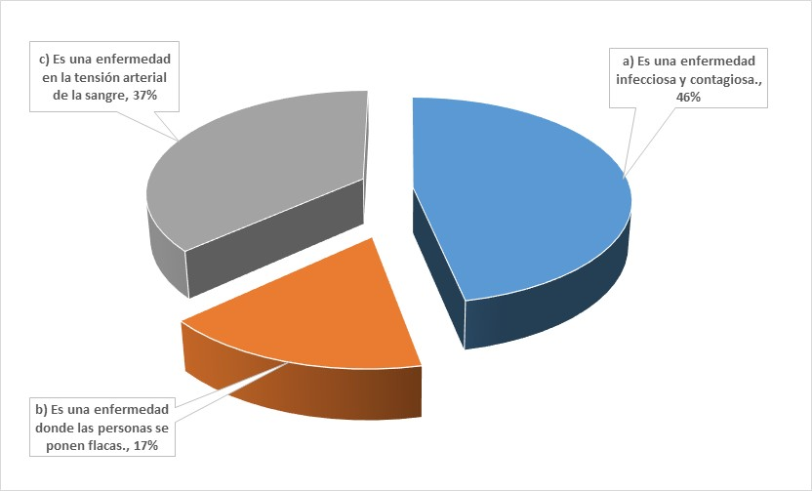

Fuente: Encuesta aplicada a miembros de la Comunidad de Fe Iglesia de Cristo

**Comentario a la gráfica:** el 46% se equivoca en identificarla como una enfermedad infecciosa y contagiosa, cuando no lo es. Con esto podemos aseverar que los miembros de la hermandad carecen de conocimiento acertado sobre el diagnóstico de una persona con hipertensión. Por otro lado, el 17% dice que solo es cuando las personas bajan de peso, de esto se deduce que no hay conocimiento de la enfermedad. Hay 11 personas (37%) que consideran correctamente que es una enfermedad que involucra la tensión arterial.

* 1. ¿Sabe usted a qué lugar se debe acudir cuando una persona está enferma de hipertensión?

|  |  |
| --- | --- |
| a) Llevándolo al consultorio médico. | 20 |
| b) Consultando en la farmacia. | 5 |
| c) Consultando a los amigos. | 5 |

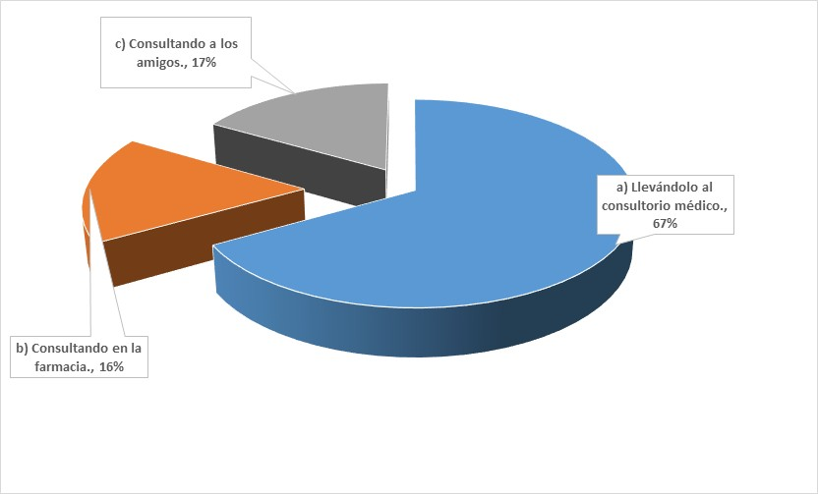

Fuente: Encuesta aplicada a miembros de la Comunidad de Fe Iglesia de Cristo

**Comentario a la gráfica:** el 67% asegura que hay que llevar al consultorio médico a los pacientes que presentan un cuadro de Hipertensión Arterial. Por otro el 16% dice que solo consultando en la farmacia se puede solucionar la Hipertensión Arterial, lo que denota la falta de conocimiento del manejo de la enfermedad. Por otro lado, un desinformado 17% se puede resolver consultando a los amigos. Hoy en día está claro que el conocimiento es la reproducción de la realidad en cada persona, que se manifiesta bajo la forma de pensamiento y que en última instancia es determinado por la actividad práctica. Es por esto que el nivel de conocimiento cercano al conocimiento real es muy por debajo de lo esperado.

* 1. ¿Qué prueba para confirmar el diagnóstico de la hipertensión conoce Ud.?

|  |  |
| --- | --- |
| a) Prueba de colesterol. | 20 |
| b) Prueba de glucosa. | 5 |
| c) Prueba de tensiómetro. | 5 |



Fuente: Encuesta aplicada a miembros de la Comunidad de Fe Iglesia de Cristo

**Comentario a la gráfica:** En lo relacionado a laprueba para confirmar el diagnóstico de la hipertensión que conoce a cada persona observamos que un 67% dice que basta con una prueba de colesterol, lo que está muy lejos de la realidad, así mismo un 16% dice que una prueba de glucosa también cubre un diagnóstico de hipertensión. La Prueba de tensiómetro es el argumento de un 17% acertado, sin embargo, contrastando con las dos primeras respuestas podemos suponer que han aventurado su respuesta un 5 a 10% de este ítem, sin embargo, hay un alto índice de desconocimiento acerca de las condiciones del diagnóstico de la enfermedad.

* 1. ¿Cuál es la causa de la HA en las personas?

|  |  |
| --- | --- |
| a) Comer alimentos ricos en grasa. | 19 |
| b) Comer escasos alimentos ricos en dulces. | 7 |
| c) Comer escasos alimentos ricos en hierro. | 2 |
| d) No se sabe con certeza. | 2 |



Fuente: Encuesta aplicada a miembros de la Comunidad de Fe Iglesia de Cristo

**Comentario a la gráfica:** En lo relacionado a lacausa para el diagnóstico de la hipertensión que conoce a cada persona observamos que un 63% dice que se debe al exceso de grasas, lo que está muy lejos de la realidad, así mismo un 23% dice que el diagnóstico es debido a comer poca azúcar. Comer escasos alimentos con hierro es la tercera razón, que se le imputa el diagnóstico de Hipertensión. Un acertado 7% dice que no hay razones sobresalientes de por medio para diagnosticar la hipertensión. En este caso, a pesar de que no hay razones teóricas certeras y conocidas la respuesta del 7% puede devenir del desconocimiento, mas no porque se sepa que no hay razones para la causa de la HA.

* 1. ¿Cuál de las siguientes medicinas sirven para el tratamiento de la Hipertensión?

|  |  |
| --- | --- |
| a) Calcio | 14 |
| b) Vitaminas | 6 |
| c) Sulfato ferroso | 4 |
| d) Dieta y buenos hábitos | 1 |

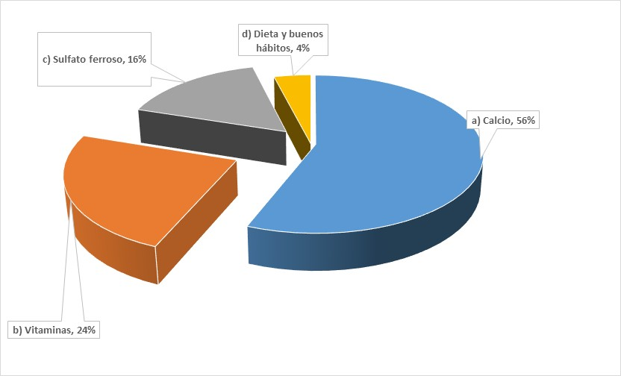

Fuente: Encuesta aplicada a miembros de la Comunidad de Fe Iglesia de Cristo

**Comentario a la gráfica:** En lo relacionado a la pregunta planteada sobre cuál de las siguientes medicinas sirven para el tratamiento de la hipertensión, un 56% opina que basta con Calcio mientras que un 24% asegura que basta con Vitaminas. Así mismo Sulfato ferroso es lo que el 16% de los encuestados dice que es suficiente. Mientras que solo una sola persona opina que la dieta y buenos hábitos es lo que cuenta. En la construcción del conocimiento sobre la forma de tratamiento vemos que se vinculan diferentes niveles de abstracción, el primer nivel donde el conocimiento apoya el uso de calcio en la mayoría, dando como resultado el conocimiento común o empírico espontáneo que se obtiene por intermedio de la práctica que los pacientes realizan diariamente sume el 24,46 y 16% que se centra en respuestas equivocadas.

* 1. ¿Sabe usted si se le ha subido demasiado la presión?

|  |  |
| --- | --- |
| Si | 20 |
| No | 8 |
| No lo sé | 2 |

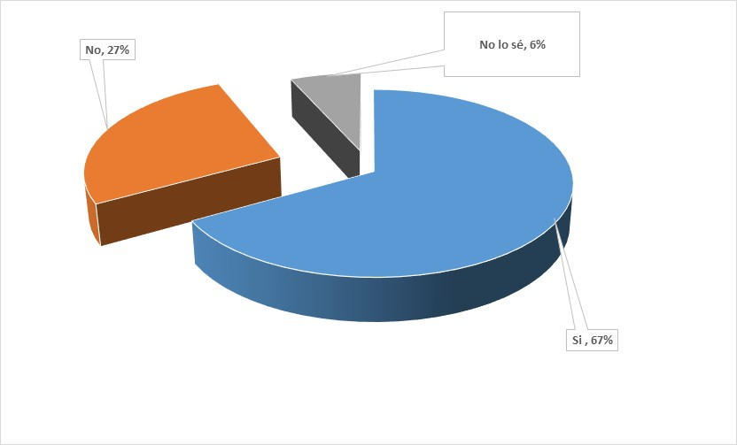

Fuente: Encuesta aplicada a miembros de la Comunidad de Fe Iglesia de Cristo

**Comentario a la gráfica:** En lo relacionado a la pregunta planteada sobre saber si la persona se le ha subido la presión de manera desmesurada, podemos observar que el 67% dice que, si se ha medido adecuadamente la presión, el 27% dice que no ha tomado asunto a su presión, y un 6% no sabe valorar si es que su presión arterial es la educada. Demostramos que, si apelamos al conocimiento crítico, se observa que no guarda una diferencia tajante, absoluta, con el conocimiento de la vida cotidiana (o sea sobre cómo va la presión de sus arterias) y su objeto puede ser el mismo. Intenta relacionar de manera sistemática todos los conocimientos adquiridos acerca del problema de la toma de presión demostrando la falta de conocimiento, acerca si es necesario conocer la presión de sus arterias, y obtiene mediante procedimientos con pretensión de validez, utilizando la sola percepción de si se le baja o no la presión, los razonamientos ilógicos y peligrosos que tiene a la mano para recordar la toma de la presión delimitando los procedimientos con los que indaga incluso en su forma de cuidar sus salud.

* 1. ¿Cuáles son los síntomas visibles de una persona con Hipertensión arterial?

|  |  |
| --- | --- |
| a. Aumento de apetito, fiebre, tos | 5 |
| b. Cansancio, palidez y mucho sueño | 15 |
| c. Mareos, visión borrosa dolor de articulaciones | 4 |
| d. Dolor de huesos, garganta y manchas en la piel | 1 |

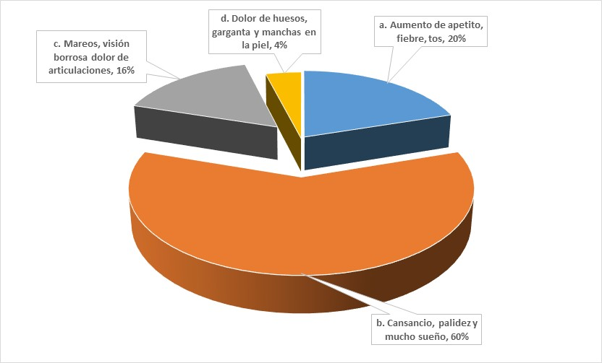

Fuente: Encuesta aplicada a miembros de la Comunidad de Fe Iglesia de Cristo

**Comentario a la gráfica:** En lo relacionado a la pregunta planteada sobre cuáles son los síntomas visibles de una persona con hipertensión arterial vemos que el 20% indica que suele saber que una persona padece de HA en base al aumento de apetito, fiebre y tos, por otro lado, el 60% dice que pudiera identificar a una persona con Hipertensión arterial si es que presenta cansancio, palidez y mucho sueño. Así mismo, mareos, visión borrosa dolor de articulaciones, es un síntoma que es visible para el 16% (04 personas) que realmente padecen HA. Finalmente, un 04% dice que es visible y contrastable con un diagnóstico de Hipertensión si es que la persona presenta dolor de huesos, garganta y manchas en la piel.

* 1. **¿Cuál de estos elementos es muy malo para la hipertensión?**

|  |  |
| --- | --- |
| a. Las vitaminas. | 5 |
| b. Las plantas medicinales | 15 |
| c. Las carnes siempre presentes en los alimentos | 4 |
| d. La sal como condimento | 1 |

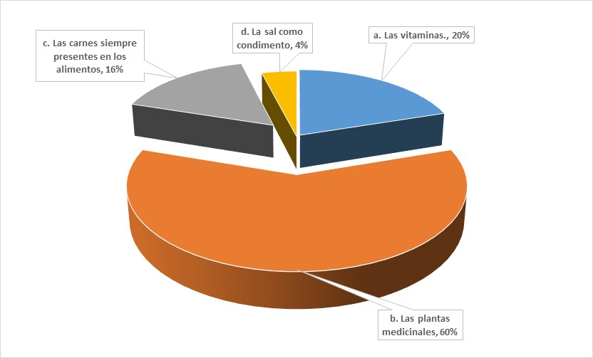

Fuente: Encuesta aplicada a miembros de la Comunidad de Fe Iglesia de Cristo

**Comentario a la gráfica:** Cuando preguntamos sobre lo que perjudicial incluir para los pacientes con hipertensión arterial en la alimentación y asociada a la naturaleza de nuestro cuestionario (basado en información sobre nivel de conocimiento de hipertensión, así como de nivel de autocuidados), el 20% opina que son las vitaminas, así mismo un alto 60% afirman que las plantas medicinales son perjudiciales, solo el 16% dice que las carnes presentes en los alimentos, y un 4% acierta diciendo que la sal es nociva.

* 1. ¿Cómo calificaría su alimentación con relación a la sal?

|  |  |
| --- | --- |
| a) muy alta en sal | 03 |
| b) Alta en sal | 04 |
| c) Mediana en sal | 15 |
| d) Baja en Sal | 03 |

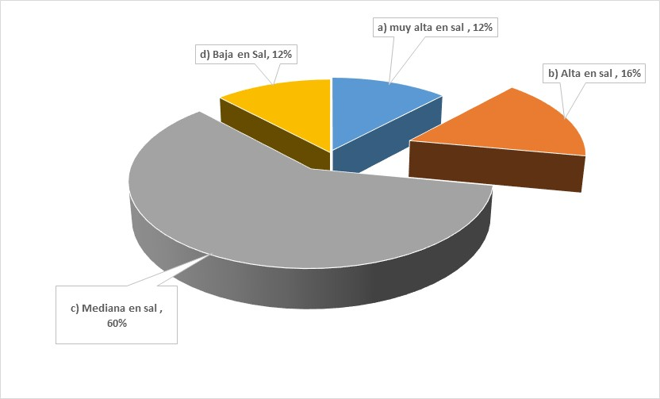

Fuente: Encuesta aplicada a miembros de la Comunidad de Fe Iglesia de Cristo

**Comentario a la gráfica:** Cuando se les ha preguntado a los pacientes acerca de cómo calificaría su alimentación con relación a la sal el 60% dice que come mediana cantidad de sal, el 16% afirma que come una cantidad alta de sal, el 12% afirma que come una cantidad muy alta en sal y sólo un 12% dijeron que la comida que consumían era bastante baja en sal. Se denota la falta de interés de las personas con diagnóstico de hipertensión en cuanto a disminuir la sal de sus alimentos.

* 1. ¿Toma en su dieta comidas variadas en frutas, verduras y fibra, así como baja en grasas?

|  |  |
| --- | --- |
| a) Si | 05 |
| b) A veces | 12 |
| c) No | 07 |
| d) No lo se | 01 |

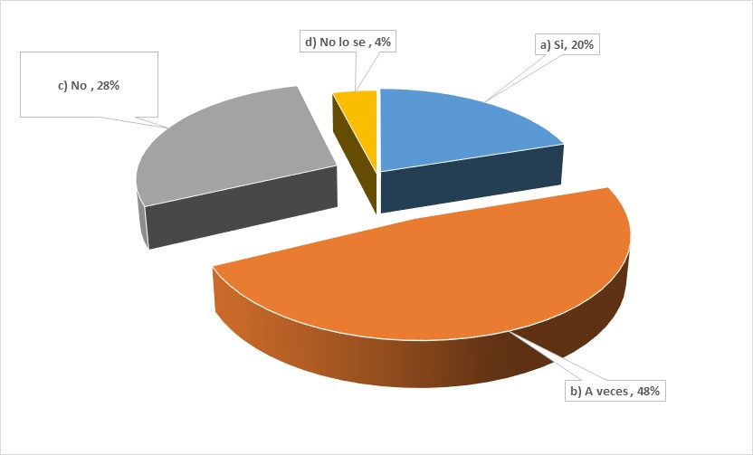

Fuente: Encuesta aplicada a miembros de la Comunidad de Fe Iglesia de Cristo

**Comentario a la gráfica:** Tocante a la variedad de comidas que incluyen las personas ricas en frutas verduras y fibra vemos qué un 48% procura a veces una dieta variada en estas. El 20% dice que sí se asegura de que su dieta sea variada en lo relacionado a una alimentación sana. Un 4% ni siquiera lo sabe versus un 28% que aseguró que no le preocupa la alimentación rica en frutas verduras y fibras. Esto demuestra que a pesar de que el doctor que les diagnóstico con hipertensión arterial les recomendó una dieta variada en estos productos sin embargo la recomendación queda de lado cuando la enfermedad; que por lo general es asintomática, los regresa a las prácticas alimenticias defectuosas.

* 1. ¿Realiza actividad física por más de media hora?

|  |  |
| --- | --- |
| a) Si | 04 |
| b) A veces | 07 |
| c) No | 14 |

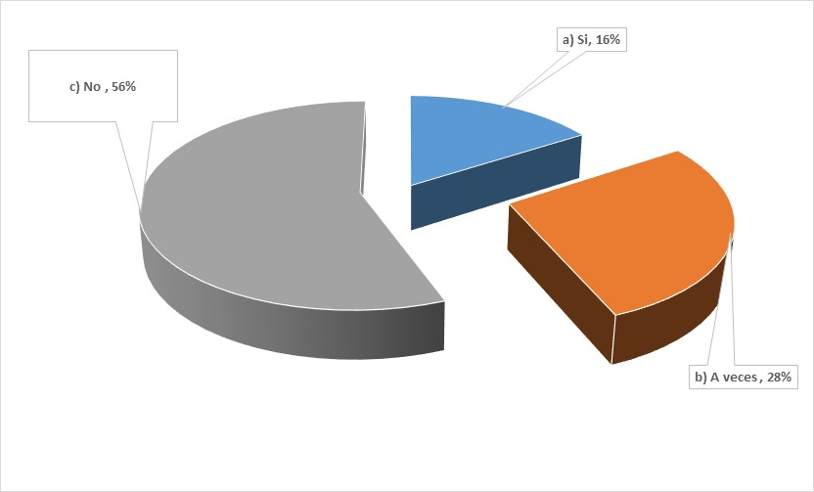

Fuente: Encuesta aplicada a miembros de la Comunidad de Fe Iglesia de Cristo

**Comentario a la gráfica:** Cuando se les ha consultado a las personas acerca de las actividades físicas recomendadas para los pacientes hipertensos con una media superior a la media hora; el 56% dijeron que no versus el 28% que aseguraron que a veces, así como un 16% que dijeron que si les preocupa. A pesar de que es de suma importancia de que las personas practiquen ejercicios de por vida mientras padezcan de la dolencia.

* 1. ¿Consume bebidas alcohólicas en exceso?

|  |  |
| --- | --- |
| a) Siempre | 02 |
| b) A veces | 16 |
| c) No | 04 |

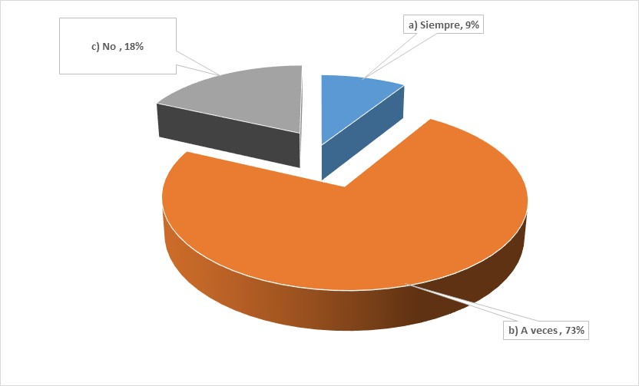

Fuente: Encuesta aplicada a miembros de la Comunidad de Fe Iglesia de Cristo

**Comentario a la gráfica:** En lo relacionado al consumo de alcohol observamos que el 73% de los encuestados asegura qué bebe a veces y socialmente alcohol. Un 18% asegura que no consume para nada el alcohol versus un 9% que dice que siempre y entre comidas bebé 1 copita de licor.

* 1. ¿Vigila en usted mismo el dolor de cabeza, enrojecimiento de vista y rostro, como signos y/o síntomas de Hipertensión Arterial?

|  |  |
| --- | --- |
| a) Siempre | 02 |
| b) A veces | 03 |
| c) Nunca | 20 |

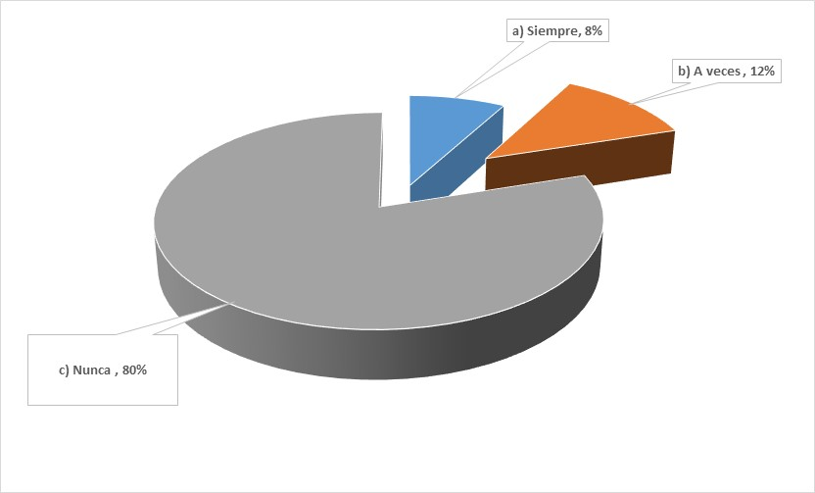

Fuente: Encuesta aplicada a miembros de la Comunidad de Fe Iglesia de Cristo

**Comentario a la gráfica:** Cuando se ha pretendido conocer si es que la persona tiene una actitud de auto vigilancia en lo relacionado a los síntomas visibles que pudieran darse con la hipertensión un 80% dijo que jamás se fija en qué si le duele la cabeza se le enrojecen las vistas rostro debido a la hipertensión arterial. Un importante 8% dice que si vigila estas cosas dentro de las rutinas que escoge para a ver si tiene un cuadro de hipertensión en ese momento. Sólo el 12% dice que a veces lo recuerda.

* 1. ¿Controla periódicamente su tensión Arterial?

|  |  |
| --- | --- |
| a) Siempre | 01 |
| b) A veces | 03 |
| c) Nunca | 21 |

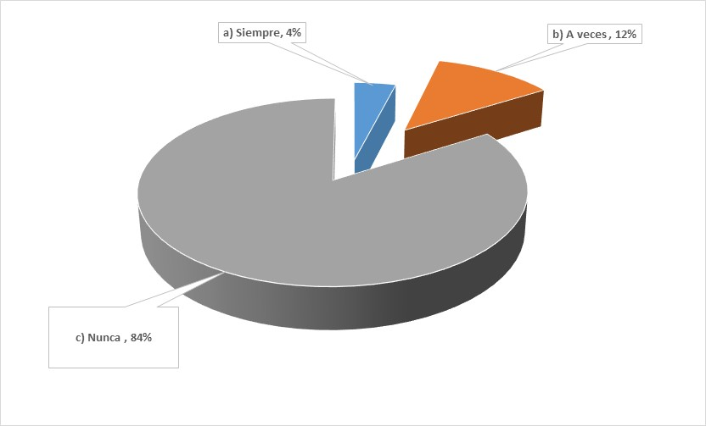

Fuente: Encuesta aplicada a miembros de la Comunidad de Fe Iglesia de Cristo

**Comentario a la gráfica:** Es muy bien sabido que la hipertensión arterial nos arriesga edad adulta a un accidente cerebrovascular, un ataque hemipléjico o un ataque al corazón, lo que nos puede matar. Por eso es necesario que de continuo todas las personas que tienen un diagnóstico de hipertensión arterial debe evaluarse periódicamente la TA así como apuntar los cambios que experimentan en esta a su médico. En el cuadro observamos que el 84% de los pacientes aquí incluidos no tienen por hábito medirse la presión ni la tensión arterial sólo el 12% dice que a veces lo hace un dudoso 4% dice que siempre lo hace.

* 1. Si experimenta usted un cuadro de estrés ¿desempeña la calma un rol importante en el desarrollo y mantenimiento de la HTA?

|  |  |
| --- | --- |
| a) Si | 03 |
| b) Puede ser | 02 |
| c) No | 15 |
| d) No lo se | 05 |

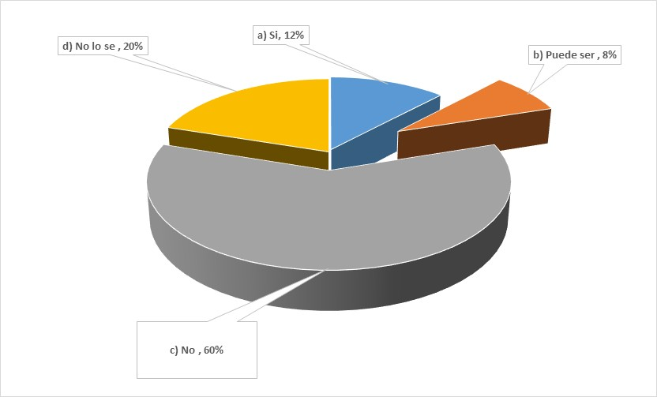

Fuente: Encuesta aplicada a miembros de la Comunidad de Fe Iglesia de Cristo

**Comentario a la gráfica:** La postura que toman las personas frente a la carga de estrés diaria con la que se enfrentan a preguntar cómo es que manejan cuadro someten al estrés diario por eso la respuesta del desempeño y la calma frente a esto nos arroja información importante llegando a saber que el 60% de los encuestados no tienen ningún hábito de manejar el estrés cuando lo enfrenta. Hemos encontrado que sólo el 12% de ellos dice que si lo maneja.8% de ellos asegura que puede ser que lo maneje. Asimismo, un 20% de ellos afirma que ni siquiera lo sabe.

Esto deja claro de que las personas confiar en ningún tipo de interés a la carga emocional como un factor que incide en la hipertension arterial.

* + 1. **Fases y procedimientos de Ejecución**

Para la presente Investigación se dio uso a la técnica de la entrevista a los adultos mayores de 50 años con diagnóstico de hipertensión arterial que son miembros activos de la comunidad de fe Iglesia de Cristo de Trujillo, el formato de la entrevista para la recolección de datos y a través de un conjunto de aseveraciones (ítems).

El instrumento incluyó: presentación, datos generales e instrucciones del entrevistado y la presentación de 15 preguntas con sus respectivas alternativas de respuesta de solución y para el marcado un aspa, empleando un promedio de 25 - 30 minutos en su aplicación.

Fueron tomados de forma individual a cada paciente considerado dentro de la muestra que se encontraban recibiendo atención en dicho servicio y que desee colaborar con el estudio de manera anónima, se leerá la pregunta, a su vez se le explicara el significado de cada alternativa. Dentro de estos se incluyeron a:

* Pacientes de 40 – 50 años
* Pacientes que acudan a su chequeo preventivo de HTA y pasen por la especialidad de cardiología.
* Pacientes que sean hipertensos.
* Pacientes con un control mínimo mensual por consultorios de cardiología.

Se dejaron fuera del presente estudio de caso a:

* Pacientes que no sean hipertensos
* Familiares del paciente
* Pacientes que tienen menos de un control, mensual en seis meses.
  + 1. **Recursos Necesarios**

Basado en el clasificador de gasto del ministerio de Economía Finanzas del Perú.

* + - 1. **Recursos humanos**

|  |  |
| --- | --- |
| Estimación de recursos humanos | |
| Recursos humanos | Cantidad |
| Investigador | 1 |

* + - 1. **Recursos materiales**

|  |  |
| --- | --- |
| Estimación de recursos materiales | |
| Materiales | Cantidad |
| Papel bond A4 | 1 millar |
| Bolígrafos | 2 unidades |
| Corrector | 1 unidad |
| Lápiz | 2 unidades |
| Borrador | 1 unidad |
| Cuaderno de Apuntes | 1 unidad |
| USB | 1 unidad |
| Folder Manila | 4 unidades |

* + - 1. **Presupuesto**

|  |  |  |  |  |  |  |  |
| --- | --- | --- | --- | --- | --- | --- | --- |
| **Naturaleza del Gasto** | **Descripción** | **Cantidad** | **Unidad** | **P.U** | | **Costo Total** | |
| **GASTO PRESUPUESTO** | | | | | | |
| **2.3** | **BIENES Y SERVICIOS** | | | | | | |
| **2.3.1** | Compra de Bienes | | | | | | |
| **2.3.15** | Materiales y Útiles | | | | | | |
| **2.3.15.12** | **PAPELERIA EN GENERAL, UTILES Y MATERIALES DE OFICINA** | | | | | | |
| **2.3.1.5.12.1** | Papel bond A4 | 2 | Millar | 15.00 | | | S/.30.00 |
| **2.3.1.5.12.2** | Bolígrafos | 4 | Unidad | 4.00 | | | S/.16.00 |
| **2.3.1.5.12.3** | Corrector | 2 | Unidad | 5.00 | | | S/.10.00 |
| **2.3.1.5.12.4** | Lápiz | 2 | Unidad | 1.50 | | | S/.3.00 |
| **2.3.1.5.12.5** | Borrador | 1 | Unidad | 2.00 | | | S/.2.00 |
| **2.3.1.5.12.6** | Cuaderno de Apuntes | 1 | Unidad | 10.00 | | | S/.10.00 |
| **2.3.1.5.12.7** | Memora USB 16GB | 1 | Unidad | 50.00 | | | S/50.00 |
| **2.3.1.5.12.8** | Folder Manila A4 | 6 | Unidad | 0.70 | | | S/.4.20 |
| **2.3.1.5.12.9** | Tinta de Impresora | 2 | Unidad | 40.00 | | | S/80.00 |
| **2.3.1.5.12.10** | Impresora | 1 | unidad | 400.00 | | | S/.400.00 |
| **SUB TOTAL** |  |  |  |  | | | **S/605.20** |
| **2.3.2** | **CONTRATACION DE SERVICIOS** | | | | | | |
| **2.3.21.2** | Viajes Domésticos | | | | | | |
| **2.3.21.2.1** | Pasajes | 200 | Pasaje | 1.00 | S/200.00 | | |
| **2.3.22.2** | Servicio de Telefonía e Internet | | | | | | |
| **2.3.22.2.1** | Servicios de Telefonía Móvil |  |  |  | | S/.200.00 | |
| **2.3.22.2.2** | Servicio de Telefonía Fija |  |  |  | | S/.150.00 | |
| **2.3.22.2.3** | Servicio de Internet |  |  |  | | S/200.00 | |
| **2.3.22.4** | **SERVICIO DE PUBLICIDAD, IMPRESIONES, DIFUSION E IMÁGENES INSTITUCIONAL** | | | | | | |
| **2.3.22.4.4** | SERVICIO DE IMPRESIONES, ENCUADERNADO Y EMPASTADO | | | | | | |
| **2.3.22.4.4.1** | Impresiones | 300 | Unidad | 0.20 | | S/.60.00 | |
| **2.3.22.4.4.2** | Anillado | 12 | Unidad | 2.50 | | S/.30.00 | |
| **2.3.22.4.4.3** | Fotocopias | 300 | Unidad | 0.20 | | S/.60.00 | |
| **SUB-TOTAL** |  | | | | | **S/.900.00** | |
| **TOTAL** |  | | | | | **S/.1505.20** | |

* + 1. **Población y muestra**

La población del presente estudio estará constituida por los miembros de la comunidad de fe con diagnóstico de hipertensión arterial.

La investigación se realiza entre los miembros en calidad de pacientes en la Comunidad de Fe Iglesia de Cristo de características y metodología de trabajo similares. Los que tienen una plantilla mayoritariamente estable desde 1990

La intervención se realizó entre los miembros de la comunidad de fe que atiende a una población de 25 miembros de un nivel socioeconómico medio y un índice de envejecimiento (100% mayores de 40 años)

Se han utilizado los pacientes con un diagnostico medico de las diversas familias de la comunidad de fe, discriminando el resto de casos medicamente diagnosticados para evitar esta posible variable de confusión.

**CAPÍTULO V: CONCLUSIONES Y RECOMENDACIONES**

* 1. **Conclusiones**

Se puede considerar que el uso de la información de autocuidado aplicado a los pacientes de la Comunidad de Fe Iglesia de Cristo de La Libertad es una referencia muy válida, que ayudó a promover una comunicación con una mayor interacción entre el investigador y el investigado, adaptándose de una manera a la planificación de la atención de enfermería para este tipo de pacientes con hipertensión. También se considera que el proceso de enfermería proporcionó subsidios para la aplicación sistemática de esta asistencia, realizando los cambios necesarios en el plan de atención de este paciente en vista de sus particularidades.

Los pacientes con hipertensión necesitan apoyo, estímulo e información adecuados y suficientes para hacer frente a la enfermedad y superar las complicaciones causadas por ella, por lo que son necesarias prácticas correctas de autocuidado que puedan aprenderse de la orientación brindada por las enfermeras.

En la guía de autocuidado establecida en el presente estudio se ha logrado una valoración entre los pacientes y su quehacer diario que les permite control y seguimiento de los pacientes hipertensos entre los miembros en calidad de pacientes en la Comunidad de Fe Iglesia de Cristo y se encuentra que el nivel de seguimiento de las personas hacia su mismo padecimiento en su inicio es deplorable, es decir mínimo y hasta consecuentemente irresponsable.

Se ha podido evaluar la evolución del nivel de los factores de riesgo cardiovascular, así como del riesgo de sufrir un episodio coronario en los pacientes hipertensos controlados periódicamente entre los miembros en calidad de pacientes en la Comunidad de Fe Iglesia de Cristo. Determinándose que las practicas alimenticias, así como los empobrecidos hábitos de hacer ejercicio y las rutinas que esta enfermedad demanda.

Se ha logrado determinar en qué medida el control y seguimiento periódico adecuado de los pacientes hipertensos entre los miembros en calidad de pacientes en la Comunidad de Fe Iglesia de Cristo, para contribuir a reducir el nivel de los factores de riesgo cardiovascular, así como el riesgo de sufrir un episodio coronario, es positivo para todos ellos en vista que por medio de plan de autocuidado logra poner al día a las personas en cuanto a la importancia fundamental de su salud y de los riesgos que implica esta.

Se ha logrado valorar la efectividad de una intervención de la enfermera responsable del paciente hipertenso, mediante un plan informativo y un informe con los problemas detectados y propuestas de mejora, en el aumento de calidad de atención y descenso del nivel de los factores de riesgo y riesgo cardiovascular de estos pacientes, lo que es de suma importancia, ya que el punto intermedio entre el doctor medico profesional que ha diagnosticado en base a pruebas la hipertensión y el paciente queda bajo el rol tutorial de la enfermera profesional como parte del papel de cuidado de la salud que se espera esmeradamente.

* 1. **Recomendaciones**

1. Se ha podido evaluar la evolución del nivel de los factores de riesgo cardiovascular, así como del riesgo de sufrir un episodio coronario en los pacientes hipertensos controlados periódicamente entre los miembros en calidad de pacientes en la Comunidad de Fe Iglesia de Cristo. Determinándose que las practicas alimenticias, así como los empobrecidos hábitos de hacer ejercicio y las rutinas que esta enfermedad demanda, por tanto, es recomendable hacer un seguimiento serio y continuo en el que se le comprometa al paciente con la permanencia y la continuidad del autocuidado de los pacientes que han participado.
2. De la misma manera se ha logrado determinar en qué medida el control y seguimiento periódico adecuado de los pacientes hipertensos entre los miembros en calidad de pacientes en la Comunidad de Fe Iglesia de Cristo, para contribuir a reducir el nivel de los factores de riesgo cardiovascular, así como el riesgo de sufrir un episodio coronario, es necesario para todos ellos que se logre comprometer a un familiar al menos con el plan de autocuidado, esto porque es necesario garantizar los resultados, no solo por esta investigación sino que en vista que por medio de plan de autocuidado logra poner al día a las personas en cuanto a la importancia fundamental de su salud y de los riesgos que implica esta.
3. En vista que el diagnóstico de la muestra solo se centra en pacientes que son a la vez miembros de la comunidad de fe, es necesario prevenir a la población de miembros de la Comunidad de Fe Iglesia de Cristo que gozan de buena salud; esto porque pudiera ser que puedan desarrollar esta enfermedad.

**REFERENCIAS BIBLIOGRÁFICAS**

x

|  |  |
| --- | --- |
| 1. | Reyes S. PERUINFORMA. [Online], Lima; 2018. Disponible en: <http://www.peruinforma.com/enfermedades-cardiacas-cifras-peru/>. |
| 2. | Gerais M. Secretaria de Estado de Saúde. Atencáo a saúde do idoso. Belo Horizonte: Sao Paulo: Fondo SAS/MG; 2006. |
| 3. | Villar F. Recomendaciones preventivas cardiovasculares: aplicaciones prácticas del riesgo cardiovascular. Atención Primaria Madrid: Ed. Espasa Calpe; 2008. |
| 4. | Hansson L. Epidemiologia de la Hipertension Pennsilvania: Ed. Saunders Company; 2000. |
| 5. | Revilla L. Prevalencia de hipertensión arterial y diabetes en habitantes de Lima y Callao, Perú Lima: Editorial Fondo PUCP; 2014. |
| 6. | Pardell H. Fármaco economía de la hipertensión arterial Madrid: Ed. SEH/LELHA; 1996. |
| 7. | Ruiz E. Guia de Diagnóstico y Tratamiento de la hipertensión "De la teoria a la práctica". Sociedad Peruana de Cardiología 2011. Lima: Ed. Macro; 2001. |
| 8. | Colhoun H. Examen, manejo y control de la presión arterial en Inglaterra: resultados de la encuesta de salud de Inglaterra 2014 Belfast Inglaterra: Ed. Mewelsen; 2015. |
| 9. | Riva-Rocci S. El Nuevo Esfingomanometro Genova: Ed. Gaz Med Torino ; 1896. |
| 10. | Korotkoff N. Kvopruso o metodoach eezldovania krovyoanovo-davlenia Moscu : Ed. Ed. Med Akad ; 1905. |
| 11. | Kannel W. Presion sanguinea y el riesgo de enfermedades coronarias del corazon: El Estudio Framingham : Ed. Dis Chest ; 1969. |
| 12. | Perloff D. Presion Sanguinea Ambulatoria : Mortalidad y morbilidad Chicago: Ed. J Hypertens ; 1991. |
| 13. | Pickering G. The Nature of Essential Hypertension Londres: J & A Churchill; 1961. |
| 14. | Leon D. Incapacidad de realizar el potencial de crecimiento en el útero y la obesidad adulta en relación con la presión arterial a los 50 años Massachussets: Ed. BMJ ; 1996. |
| 15. | Whelton P. Epidemiologia de la hipertension: Ed. Lancet ; 1994. |
| 16. | Collins R. Presión arterial, accidente cerebrovascular y enfermedad coronaria. (Parte 2), reducciones a corto plazo de la presión arterial: visión general de las rutas aleatorias de medicamentos Melbourne: Ed. MacMahon ; 1990. |
| 17. | Orem E. Modelo de Orem Conceptos de Enfermería en la Práctica Barcelona : Ed. MASSON -SALVAT. ; 1993. |
| 18. | López Díaz L. Perspectiva internacional del uso de la teoría general de Orem Barcelona: Ed. Invest Educ Enferm. ; 2006. |
| 19. | Saturno P. Curso de calidad asistencial en Atención Primaria Madrid: Ed. Du pont Pharma.; 2007. |
| 20. | Davis D. Cambiando el rendimiento del médico. Una revisión sistemática del efecto de las estrategias de educación médica continua Newells : Editors JAMA; 2005. |
| 21. | יהוה (TS). Traducción del nuevo mundo de las Santas Escrituras Warwick USA: Ed. Watchtower Tract Society; 5000 a.c. |

x

**ANEXOS**

**Anexo No 01: Guía de autocuidado para mejorar y sobreponerse a la hipertensión. (con consideraciones y textos bíblicos)**



**Guía de autocuidado para mejorar y sobreponerse a la hipertensión. Con revisión de textos bíblicos.**

Por lo tanto, dado que tenemos estas promesas, amados, limpiémonos de toda contaminación de la carne y del espíritu, perfeccionando la santidad en el temor de Dios.

(2Cor 7:1)

**GLADYS ASCUE RONCALLA**

1. **INTRODUCCION**

En el mundo son muchas las personas que padecen de hipertensión, por la misma razón de que esta mala condición de la salud a manera de enfermedad es mucho más recurrente de lo que creemos; siendo posible que existan tan a nuestro alrededor muchas personas que padezcan esta dolencia y ni siquiera lo sepan.

Sin embargo, hay una gran cantidad de personas que hacen todo lo posible para sobreponerse esta enfermedad recurriendo a veces a la inapropiada guía de la informalidad y la falta de profesionalidad.

El control pertinente, así como el autocuidado logran que las personas no se compliquen con la enfermedad es por esta razón que la presente guía se redacta para que las personas puedan controlar y atender algunas de las complicaciones de la enfermedad exponiendo alternativas de autocuidado para paliar y tratar de solucionar parte del problema de ésta.

Practicar el autocuidado le traerá beneficios para que pueda mejorar su vida cotidiana, así como el estado de salud. Esta forma de aprendizaje parte de esta guía para facilitar la asimilación en la experiencia de cada individuo que la practique.

Esto se aplica de tal forma que los conocimientos que encuentre en esta fuente de información sea de beneficio no sólo para las personas que padecen la hipertensión; sino para qué concientice a los demás familiares o su entorno más cercano sobre la importancia de un control apropiado para tratar la hipertensión arterial.

La estructuración de la presente guía ha sido diseñada tomando en cuenta las sugerencias profesionales de personal médico cuya bibliografía refuerza los argumentos de la presente.

Esperamos que el presente documento sea de utilidad para todo aquel que la lea tanto fines pedagógicos como para de su propia salud.

1. **Objetivo general y objetivos específicos**



**Objetivos general**

Brindar a los pacientes que sufren o padecen de Hipertensión arterial una guía de instrucciones practicas por medio de las cuales pueda paliar exitosamente los problemas recurrentes en las que puede participar y tratar de solucionar los pacientes.

**Objetivos específicos**

Apoyar a las personas con diagnóstico de hipertensión en cuanto al índice de aceptación, el control de la enfermedad, así como el nivel de conocimiento sobre la enfermedad.

Explicar los problemas relacionados con el descuido de los aspectos fundamentales del autocuidado de la hipertensión.

Mejorar el índice de percepción por medio de modelado psicoemocional los aspectos de la calidad de vida evitando cuadros de sufrimiento psicosomático innecesarios.

**3. Información general sobre la Hipertensión Arterial**

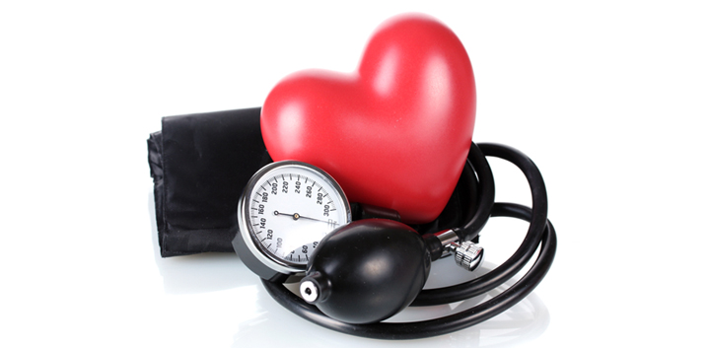

1. **Información general sobre la Hipertensión Arterial**
   1. **Definición**

Las arterias dentro del cuerpo son capaces de soportar una presión arterial que está limitada la calidad de las paredes de los vasos sanguíneos la misma que soporta desde la presión que ejerce el bombeo de la sangre este complicado circulatorio.

Esta tensión que ejerce la sangre hacia las arterias se mide por medio de dos cifras que son la presión sistólica (qué es la que resulta cuando el corazón se contrae y la sangre ejerce una presión sobre las paredes arteriales) y la otra cifra que siempre va a ser menor representada por diastólica qué es el resultado momento de relajo del corazón para cada contracción ergo las paredes arteriales soportan una menor presión.

Se puede decir que una persona tiene la hipertensión cuando está presión del movimiento sistólico es igual o mayor a 140 milímetros de Mercurio y el resultado de la presión del movimiento diastólico llega a igualarse o hacerse superior a los 90 mm de Mercurio.

* 1. **Forma en que evoluciona**

De manera puntual se le ha denominado a la hipertensión arterial como el “asesino silencioso” en vista de que no se producen síntomas ni dolores que pudieran reconocerse en un primer momento.

Esto hace ver que la hipertensión arterial no representa sintomatología visible mi sentida por quienes la padecen es por eso que la OMS dice que el 61% de los individuos a nivel mundial padece la enfermedad sin que lo sepa.

* 1. **Consecuencias de la Hipertensión Arterial**

Existen algunos factores que pueden propiciar las condiciones por las que una persona puede arriesgarse padecer hipertensión arterial.

Recuerde que a estas condiciones se conocen en la medicina como factor de riesgo. Dentro de estos Factores se pueden mencionar.

|  |  |
| --- | --- |
| El exceso de peso | “El que tiene compañerismo con glotones humilla a su padre”. “No llegues a estar entre los que beben vino en exceso, entre los que son comedores glotones de carne. Porque el borracho y el glotón vendrán a parar en la pobreza, y el adormecimiento vestirá a uno de meros andrajos.” (Pr 28:7; 23:20, 21.) (21) |
| La privación de la actividad ejercicios | Porque el entrenamiento corporal es provechoso para poco; pero la devoción piadosa es provechosa para todas las cosas, puesto que encierra promesa de la vida de ahora y de la que ha de venir. 1Tim 4:8 (21) |
| el consumo desmesurado de alcohol, | “El vino que alegra el corazón, el aceite que hace brillar el rostro, y el pan que sustenta la vida.” (Salmo 104:15, Nueva Versión Internacional) (21) |
| el consumo desmesurado de sal o cloruro de sodio. | “Nunca se inquieten y digan: ‘¿Qué hemos de comer?’, o ‘¿qué hemos de beber?’, o ‘¿qué hemos de ponernos?’. [...] Pues su Padre celestial sabe que ustedes necesitan todas estas cosas.” (Mateo 6:31, 32) |
| El uso del cigarrillo | “Dado que tenemos estas promesas, amados, limpiémonos de toda contaminación de la carne y del espíritu, perfeccionando la santidad en el temor de Dios.” (2 Corintios 7:1.) |
| El estrés cotidiano | “No se inquieten por cosa alguna, sino que en todo por oración y ruego junto con acción de gracias dense a conocer sus peticiones a Dios.”—Fili. 4:6. (21) |
| La falta de consumo de alimentos ricos en potasio. | Gen 2:9 “Así Jehová Dios hizo crecer del suelo todo árbol deseable a la vista de uno y bueno para alimento” |
| El fronterismo de la presión arterial natural de las personas cercanas a las presiones de riesgo ya mencionadas. | Isaías 33:24 Y ningún residente dirá: “Estoy enfermo”. La gente que more en [la tierra] constará de los que habrán sido perdonados por su error. (21) |
| Asimismo, los antecedentes por parte de la familia hipertensa. | Marcos 2:17: Al oír esto, Jesús les dijo: “Los fuertes no necesitan médico, pero los que se hallan mal sí. No vine a llamar a justos, sino a pecadores”. (21) |
| Otro factor de importancia es de ser mayor de 60 años. |  |

* 1. **Diagnóstico y detección de Hipertensión Arterial**

El diagnóstico para las personas que sufren de hipertensión se da por medio de las acciones que realiza personal de salud calificado y que hace siguiendo un protocolo. El procedimiento que se lleva a cabo para medir la presión o la tensión arterial estandarizado basándose en los siguientes criterios para la medición.

|  |  |
| --- | --- |
| 30 minutos antes de realizarse la medición el paciente debe evitar ingerir productos líquidos con cafeína y/o refrescos de soda, así como fumar. |  |
| La postura reposada de la posición se sienta debe incluir la espalda en buen soporte uno de los brazos y con flexión a la altura del corazón.  Esta medición puede realizarse sentado paciente estar de pie o puede también estar acostado.  La medición se efectuará luego de un reposo entre 5 y 8 minutos. |  |
| Se utilizará un medidor de tensión tensiómetro estándar basado en mercurio o en otro caso aneroide bien calibrado.  Debe usarse un buen brazalete adecuado para los tamaños de las personas está pueda garantizar una medición adecuada para el estudio y se debe ubicar a la altura del corazón. El globo de aire del tensiómetro debe cubrir al menos un 40% del total del largo del brazo y cuanto menos un 80% de la circunferencia de este. |  |
| Para el caso de algunos adultos que sean más voluminosos se requiere contar con una cámara de aire mucho mayor puede hacerse un registro adecuado. | Resultado de imagen para  tensiometro para obeso |
| Se hace una lectura del valor de la presión sistólica y diastólica, asegurándonos que se obtengan los dos valores.  Una vez obtenidos ambos valores se calcula el promedio de ambas, separado las mediciones entre ambas mediciones por un lapso de dos minutos.  Si fuera el caso que las mediciones tuvieran una diferencia mayor a los 55mm/Hg se debe realizar un par de mediciones más y promediarlas evitado el margen de error mencionado. | Resultado de imagen para presion sistolica y diastolicaResultado de imagen para presion sistolica y diastolica |

* 1. **Complicaciones de Hipertensión Arterial.**

En el caso de la hipertensión en sus estados más perceptibles llega a sentirse:

Cefaleas o dolores de cabeza recurrentes, visión nublada o borrosa, sonidos penetrantes o chirridos en los oídos, cansancio y estado de alerta o hasta nerviosismo inexplicado.

Pero en la mayoría de los casos la hipertensión actúa como un asesino silencioso. Pero si se quiere incrementar las actividades el paso del tiempo llega a disminuirle aumentando los riesgos para otras posibles complicaciones. Dentro de las consideradas muy peligrosas o perjudiciales podemos mencionar: embolia cerebral, problemas renales, problemas oculares, infartos cardiacos.

**Manera de sobrevivir y convivir con la Hipertensión Arterial**



1. **Manera de sobrevivir y convivir con la Hipertensión Arterial**
   1. **Alimentación.**

Cuando se hacen cambios con relación a la alimentación se experimenta una disminución de la presión arterial, así como del sobrepeso. De esta manera se efectiviza el manejo de la hipertensión lo que no se puede lograr sin tener una alimentación correcta y hábitos nutricionales qué bien pueden alcanzar para mejorar la hipertensión.

Esto en conjunto con una rutina apropiada de ejercicios es uno de los primeros pasos de la intervención que se deben consolidar en pasos firmes para poder controlar la enfermedad.

Para que esto llegue a buen norte es necesario que las personas se incluyan y se comprometan estrictamente con el plan de alimentación, así como la modificación de la conducta que afianza el éxito de la rutina aquí planteada.

Debe tomarse en cuenta que la cantidad y la frecuencia con la que se come se relaciona directamente con la estatura, el género, el peso, la cantidad de actividad física que tiene la persona, etc.

El siguiente gráfico ilustra los grupos de comida que se deben incluir en las 3 del día. Esto incluye verduras y frutas cereales leguminosas y alimentos de origen animal.

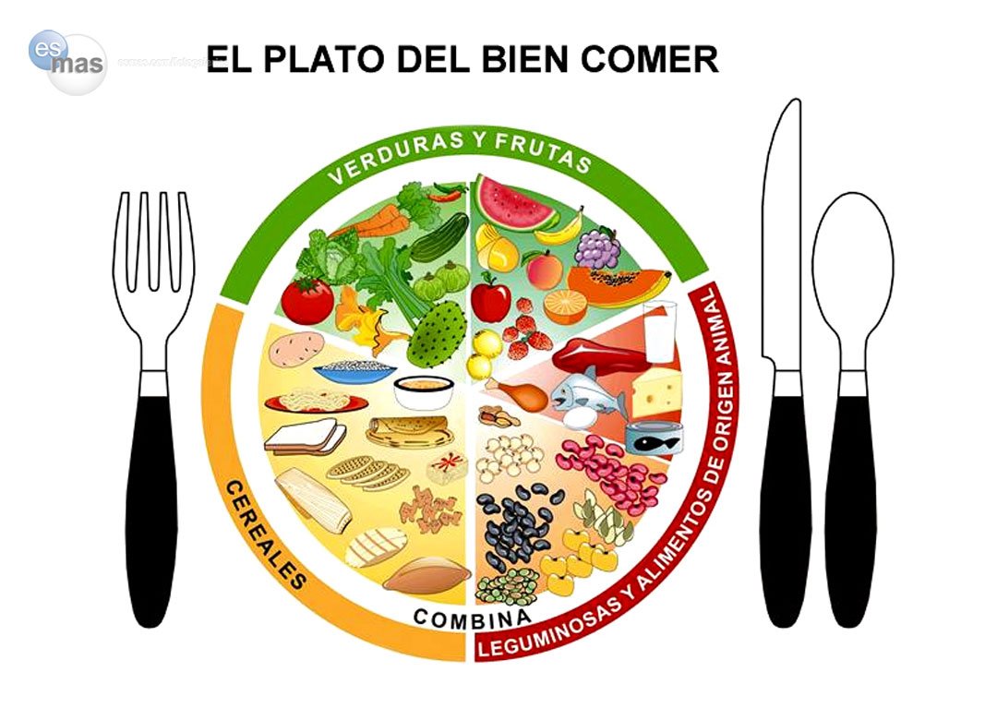

**Grupo 01: Consumo de frutas y verduras**

Dentro de la variedad de alimentos basados en frutas y verduras Es recomendable incluir una buena cantidad de frutas durante todo el día. Y preferentemente las verduras de hojas verdes así de color anaranjado amarillo o rojo.

Estos alimentos son muy ricos en vitaminas y minerales, así como antioxidantes naturales y tienen un carácter predictor del cáncer.

**Grupo 02: consumo de tubérculos, consumo de cereales, granos leguminosas**

Los cereales que se incluyen dentro de esta dieta son una fuente mayor de energía ser tomados oración para que estos no se acumulan como grasa en el cuerpo. Dentro de estos se incluyen el centeno, la cebada, el trigo, la avena, el arroz, el maíz, así como todos los productos que se derivan de estos como son: el pan, pastas, tallarines, galletas, etc.

Dentro de estos granos leguminosos se pueden incluir las lentejas, la soya y el garbanzo, las habas, los frijoles, las alubias; qué son ricas fuentes de proteína que pueden ayudar a disminuir el consumo de carnes.

En una subcategoría aparecen los tubérculos como las papas las yucas el camote.

**Grupo 03: Proteínas de origen animal**

Los micronutrientes y las proteínas que aportan estos alimentos viene acompañado de grasas y minerales que pudieran alterar el funcionamiento de las arterias y dañar el ritmo del corazón, así como proporcionar una cantidad de energía elevada para el cuerpo.

Esta energía si es que no se canaliza puede favorecer a la de grasa en el cuerpo; ocupando del 15 al 10% de la energía corporal.

Dentro de la clasificación de alimentos de origen animal aparecen las carnes procesadas como el salami, el chorizo, el tocino, la longaniza, el chicharrón, etc.

Así como en sus principales formas de carnes rojas, pescados, mariscos, aves: como el pollo, pavo, pato, visceras de res, el cordero, el chancho, las carnes de tortuga, así como de reptiles como la iguana el cañan (Norte del Perú) y otros animales rastreros que se consumen en el Perú.

* 1. **Consumo de Cloruro de Sodio (Sal)**

Una de las sustancias que debe evitarse en exceso cuando se tiene el problema de la hipertensión consumo de sal el mismo que no debe exceder 6 gramos diarios.

A pesar de que la sal se utiliza para que los alimentos tengan sabor, se incluye en algunos procesos para que conserven por más tiempo los productos como conservas queso jamón y otros enlatados.

Por eso es necesario tener cuidado cree que se tiene control sobre las sales porque están incluidos en muchos alimentos.

Dentro de las recomendaciones que se pueden dar para disminuir su consumo podemos incluir.

Se escogen frutas y vegetales que se puedan picar bocadillos para ser reemplazados con las frituras como papitas y galletas saladas.

Cuando se preparan los alimentos es necesario reducir la cantidad de sal que se utiliza en el día. Si es preferible se puede hacer gradualmente dentro de una sola semana.

Esto puede aminorar el efecto de la falta de sal y acostumbrar a consumir menos de ésta.

Para darle sabor a las comidas se puede utilizar un poco más de hierbas como la menta el culantro la pimienta el comino páprika.

* 1. **Control de peso**

En el caso del exceso de peso pesario ponerse como meta bajar todo en cuanto sea posible procurando de que se disminuya entre 400 como máximo y 200 gramos como mínimo dentro de una sola semana para lograr que la persona tenga un peso apropiado para su estatura.

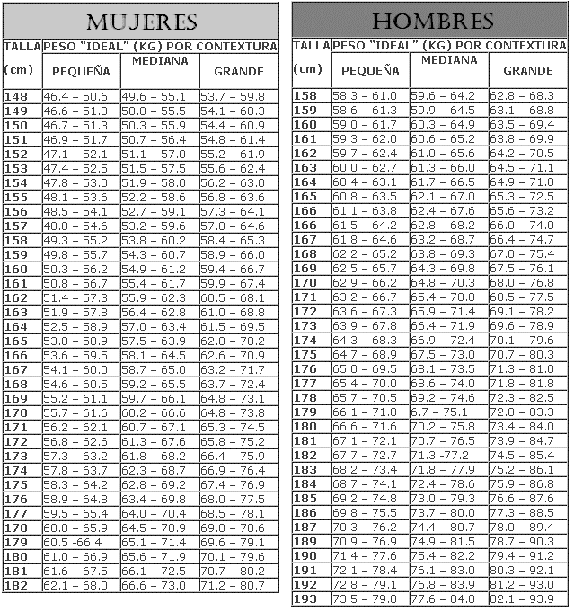

La mejor recomendación para que se logre bajar de peso es la ingesta menor de grasas, así como de calorías, las mismas que se pueden tomar en porciones cada vez más pequeñas para mantenernos activos.

Es necesario comer más frutas y vegetales, frijoles, pastas, aderezos para mayonesa, pescado y pollo sin pellejos, carne de res de preferencia los tejidos con menos grasa.

* 1. **Niveles de colesterol**

Hay que tomar en cuenta que el colesterol siempre es negativo, sino que es un compuesto orgánico de mucha necesidad para nuestro cuerpo ya que a partir de él se producen membrana celular es; asimismo algunas hormonas de carácter sexual. El organismo puede fabricarlo por sí mismo sin embargo aparece incluido en la ingesta de algunas grasas.

Las consecuencias funestas del colesterol es que puede taponear las arterias pudiendo ocasionar arteriosclerosis qué es la acumulación sustancial de grasas en las paredes de los vasos sanguíneos ocasionando dificultad para la circulación de la sangre y puede llegar poner completamente el paso de la sangre ocasionando un severo ataque cardíaco o una embolia cerebral.

* 1. **Consumo de bebidas alcohólicas**

Es recomendable aminorar en su totalidad el consumo de alcohol, pero sin embargo si hubiera necesidad se puede tomar Dos copas al día en el caso de las mujeres y en el caso de los hombres de talla baja. En el caso de los hombres de talla promedio pueden consumir hasta 3 copas y más no.

* 1. **Uso de cigarrillos**

En el caso del uso del cigarrillo que dejar claro qué unidad contiene 4000 sustancias que son perjudiciales para la salud dentro de los que aparecen la nicotina y La brea como principales agentes que pueden causar un ataque al corazón, derrame cerebral, cáncer y otras enfermedades pulmonares. Las recomendaciones para dejar de fumar pueden ser ir disminuyendo; igualmente su consumo.

Se debe esconder los encendedores y cerillos, así como los ceniceros.

Cuando nos gane la angustia por fumar cigarrillos es preferible agua o masticar goma de mascar o en todo caso comer fruta. Procurar estar activo en todo momento es algo muy importante.

Dentro de los planes que se pueden hacer para no volver a fumar puede mencionarse el evitar lugares donde fumé cómo evitar a los familiares que lo hacen. Debe hacerse conocido entre sus familiares y amigos que usted ya no fuma. Si es que es una persona respetuosa de los textos de La Biblia debe recordar qué ninguna persona cristiana que se considere practicante se acepta el fumar.

Debe asumir que es una persona que no está sana por lo tanto tiene que dejar el cigarrillo y no desanimarse.

* 1. **Ejercicios y actividad**

Es bien sabido que la actividad física reporta beneficios en general, pero en lo que se refiere a la hipertensión arterial es necesario esta actividad como complemento importante del tratamiento.

Es bien cierto que la forma y mecanismos por medio de los que el ejercicio se constituye como una ayuda la terapia del paciente hipertenso no es clara, lo que sí es claro es que disminuye los niveles de norepinefrina en plasma, aumentando los valores de las sustancias que actúan como vasodilatadores circulantes. Así mismo tiende a disminuir la hiperinsulinemia, así como la alteración de la función de los riñones.

En cuanto a los temas cardiovasculares la actividad física mejora la frecuencia cardíaca la resistencia periférica vascular, así como el gasto cardíaco.

En tanto que la densidad capilar en sangre mejora sustancialmente así respuestas de estímulo a la vasodilatación por medio de la secreción de óxido nítrico mejorando sustancialmente la función endotelial.

Asimismo, la actividad física cardiovascular mejora y el diámetro de los vasos sanguíneos y también da origen al proceso conocido como angiogénesis qué es la formación y aparición constante de nuevos vasos sanguíneos.

En lo relacionado a la composición corporal se logra una disminución gradual y efectiva de la grasa que acumula el cuerpo por debajo de la piel el volumen de grasa en el abdomen mejorando la masa muscular proporcional.

En cuanto a lo psicológico y comportamental el ejercicio disminuye la carga de estrés ansiedad y contribuye a que el paciente hipertenso concilie el sueño fácilmente.

Dentro de las recomendaciones que vienen acompañadas en la actividad física para el paciente hipertenso es necesario que sea estricto con los 30 minutos diarios de actividad física.

Otros de los efectos relacionados a la práctica del ejercicio para el organismo del paciente hipertenso están involucrados con el aparato circulatorio.

Esto que la práctica consecutiva de ejercicios mejora la carga de oxígeno arterial aumentando la eficacia de la distribución el retorno de la sangre que se pasea por todo el cuerpo en particular la de la carga del corazón

esto contribuye a que la cavidad cardíaca del mismo aumente en cuanto a la contracción, así como la capacidad de bombeo.

La vascularización colateral coronaria aumenta significativamente mejorando en cuanto a su diámetro y la extensión de los vasos sanguíneos en el corazón.

El cuerpo empieza a adaptarse al ejercicio trayendo como consecuencia una disminución marcada de la frecuencia cardíaca y la presión en las arterias.

Asimismo, se logra disminuir el riesgo de arteriosclerosis y se mejora la función tiroidea la digestión como la masa de eritrocitos.

Dentro de las recomendaciones que se deben tomar en cuenta para hacer ejercicios es vigilar constantemente lesiones en articulaciones y músculos, así como la insolación o sofocos de calor.

Se debe tomar en cuenta que no existan otras complicaciones que están contraindicadas con cantidades de ejercicio mayores a 30 minutos.

En el caso de los niños o más jóvenes, así como adolescentes debe hacerse un ejercicio de 30 a 45 minutos por cada semana dentro de 5 días de la misma.

La práctica de ejercicio debe comenzar gradualmente con 5 10 a 15 minutos diarios para los primeros días; para ir incrementando las rutinas de ejercicios hasta alcanzar los 45 minutos por día vigilando de que no aparezcan palpitaciones fatiga y dolor recurrente en articulaciones, dolor de estómago y otras que puede evaluar su médico.

* + - * Dentro de las recomendaciones diarias que puede tomarse en cuenta estas:
      * Baje del autobús unas cuadras antes de su casa, lo que lo obligará a caminar.
      * En los supermercados y centros comerciales no utilice las escaleras eléctricas.
      * Si es que escucha música ponga música movida y traté de bailar al ritmo de esta.
      * Planifique actividades grupales y de familia como paseos al campo o a la playa procurándose actividades divertidas cómo saltar soga jugar algún deporte como el fútbol o las atrapadas.
      * Tenga presente que este programa de ejercicios es para paliar los efectos de la hipertensión arterial y no se debe de incluir ni pensar en abandonarlos de repente.

1. **Recomendaciones de este manual de autocuidado**

* Se debe aceptar la condición de hipertenso para empezar con su control y tratamiento.
* Se debe compartir con los amigos y con la familia la condición de paciente hipertenso para que se respete y se le ayude en grupo a no desfallecer en cuanto a las sugerencias de este manual de autocuidado.
* Entrada en vigencia y aceptación del diagnóstico de hipertensión arterial, no se debe abandonar la ayuda médica profesional supervisar de manera periódica el estado de salud del paciente.
* No sé desanime ni decaiga su estado de ánimo en vista de que hay una seria incidencia del emocional en contra de la salud.

**Anexo 02: Intervención de acuerdo al nivel de hipertensión arterial.**

80- 120 mm/Hg

Optima

<130-139/<85-89 Fronteriza

Hipertensión en pacientes mayores de 21 años

Se promueven formas de vida más saludables y hábitos de hipertenso, pero a diferencia de los otros estados de hipertensión se inicia un tratamiento integral con consideraciones de autocuidado estrictos.

Se promueven formas de vida más saludables y hábitos de hipertenso

Se hacen exámenes trimestrales o semestrales

140-159/90-99

160-179/100-109

>180/>110

Etapa 01

Etapa 03

Etapa 02

Confirmación por medio de diagnóstico medico

Menor o igual a 140 mm/Hg/> 90

hipertensión

<121-129/<81-84

Normal

|  |  |  |  |  |  |  |  |  |  |  |  |  |  |  |  |  |  |
| --- | --- | --- | --- | --- | --- | --- | --- | --- | --- | --- | --- | --- | --- | --- | --- | --- | --- |
| (Porcentaje) | | | | | | | | | | | | | | | | | |
|  |  |  |  |  |  |  |  |  |  |  |  |  |  |  |  |  |  |
| **Característica  seleccionada** | **2014** |  | **2015** |  | **2016** |  | **2017** | | | | |  | **Diferencias** | |  | **Test de diferencia de medias** | |
| **Valor estimado** |  | **Valor estimado** |  | **Valor estimado** |  | **Valor estimado** | **Intervalo de confianza al 95%** | | **Coeficiente  de  variación** | **Total de casos sin ponderar** |  |  |
|  |  |  | **Inferior** | **Superior** |  | **2017/ 2014** | **2017/ 2016** |  | **2017/ 2014** | **2017/ 2016** |
|  |  |  |  |  |  |  |  |  |  |  |  |  |  |  |  |  |  |
| **Total** | **20.7** |  | **17.8** |  | **17.6** |  | **18.6** | **17.8** | **19.5** | **2.3** | **32,514** |  | **-2.1** | **1.0** |  | **\*\*\*** | **\*** |
|  |  |  |  |  |  |  |  |  |  |  |  |  |  |  |  |  |  |
| **Sexo** |  |  |  |  |  |  |  |  |  |  |  |  |  |  |  |  |  |
| Hombre | 22.7 |  | 18.0 |  | 19.0 |  | 20.0 | 18.8 | 21.2 | 3.1 | 14,339 |  | -2.7 | 1.0 |  | *** |  |
| Mujer | 18.9 |  | 17.6 |  | 16.3 |  | 17.3 | 16.2 | 18.4 | 3.1 | 18,175 |  | -1.6 | 1.0 |  | ** |  |
|  |  |  |  |  |  |  |  |  |  |  |  |  |  |  |  |  |  |
| **Grupo de edad** |  |  |  |  |  |  |  |  |  |  |  |  |  |  |  |  |  |
| 15 - 19 | 3.5 |  | 3.8 |  | 3.9 |  | (3,9) | 2.5 | 5.4 | 18.9 | 2,931 |  | 0.4 | 0.0 |  |  |  |
| 20 - 29 | 7.0 |  | 5.2 |  | 5.3 |  | 6.0 | 5.1 | 6.9 | 7.6 | 7,876 |  | -1.0 | 0.7 |  |  |  |
| 30 - 39 | 11.6 |  | 8.5 |  | 7.8 |  | 8.5 | 7.5 | 9.4 | 5.8 | 8,371 |  | -3.1 | 0.7 |  | *** |  |
| 40 - 49 | 19.3 |  | 16.7 |  | 16.1 |  | 16.9 | 15.1 | 18.6 | 5.3 | 5,038 |  | -2.4 | 0.8 |  | ** |  |
| 50 - 59 | 31.8 |  | 28.3 |  | 28.4 |  | 29.4 | 26.6 | 32.2 | 4.9 | 3,425 |  | -2.4 | 1.0 |  |  |  |
| 60 y más | 52.2 |  | 50.2 |  | 48.6 |  | 50.7 | 48.3 | 53.2 | 2.4 | 4,873 |  | -1.5 | 2.1 |  |  |  |
|  |  |  |  |  |  |  |  |  |  |  |  |  |  |  |  |  |  |
| 20 y más | 23.2 |  | 19.8 |  | 19.5 |  | 20.5 | 19.6 | 21.4 | 2.3 | 29,583 |  | -2.7 | 1.0 |  | *** |  |
|  |  |  |  |  |  |  |  |  |  |  |  |  |  |  |  |  |  |
| **Área de residencia** |  |  |  |  |  |  |  |  |  |  |  |  |  |  |  |  |  |
| Urbana | 21.6 |  | 18.8 |  | 18.5 |  | 19.3 | 18.3 | 20.4 | 2.7 | 21,382 |  | -2.3 | 0.8 |  | *** |  |
| Rural | 18.0 |  | 15.8 |  | 16.0 |  | 15.9 | 14.9 | 17.0 | 3.4 | 11,132 |  | -2.1 | -0.1 |  | *** |  |
|  |  |  |  |  |  |  |  |  |  |  |  |  |  |  |  |  |  |
| **Dominio de residencia** |  |  |  |  |  |  |  |  |  |  |  |  |  |  |  |  |  |
| **Costa** | **22.8** |  | **19.7** |  | **19.5** |  | **20.5** | **19.2** | **21.7** | **3.1** | **13,072** |  | **-2.3** | **1.0** |  | **\*\*\*** |  |
| Lima Metropolitana 1/ | 23.2 |  | 20.5 |  | 20.4 |  | 22.2 | 20.3 | 24.2 | 4.5 | 3,460 |  | -1.0 | 1.8 |  |  |  |
| Resto Costa | 22.3 |  | 18.9 |  | 18.6 |  | 17.9 | 16.8 | 19.0 | 3.1 | 9,612 |  | -4.4 | -0.7 |  | *** |  |
| **Sierra** | **17.9** |  | **15.6** |  | **15.9** |  | **15.6** | **14.7** | **16.6** | **3.2** | **11,582** |  | **-2.3** | **-0.3** |  | **\*\*\*** |  |
| Sierra urbana | 17.8 |  | 15.8 |  | 16.0 |  | 15.7 | 14.3 | 17.1 | 4.6 | 5,058 |  | -2.1 | -0.3 |  | ** |  |
| Sierra rural | 18.0 |  | 15.5 |  | 15.9 |  | 15.6 | 14.3 | 16.9 | 4.4 | 6,524 |  | -2.4 | -0.3 |  | *** |  |
| **Selva** | **17.9** |  | **16.2** |  | **15.3** |  | **15.8** | **14.6** | **17.1** | **3.9** | **7,860** |  | **-2.1** | **0.5** |  | **\*\*** |  |
| Selva urbana | 19.3 |  | 16.9 |  | 16.3 |  | 16.4 | 14.8 | 18.0 | 5.1 | 4,611 |  | -2.9 | 0.1 |  | ** |  |
| Selva rural | 16.2 |  | 15.6 |  | 14.3 |  | 15.0 | 13.2 | 16.9 | 6.3 | 3,249 |  | -1.2 | 0.7 |  |  |  |
|  |  |  |  |  |  |  |  |  |  |  |  |  |  |  |  |  |  |
| **Nivel de educación** |  |  |  |  |  |  |  |  |  |  |  |  |  |  |  |  |  |
| Hasta primaria | 30.2 |  | 26.4 |  | 25.7 |  | 28.3 | 26.7 | 29.8 | 2.8 | 9,757 |  | -1.9 | 2.6 |  | * | *** |
| Secundaria | 16.9 |  | 13.3 |  | 13.6 |  | 15.0 | 13.8 | 16.1 | 3.8 | 14,002 |  | -1.9 | 1.4 |  | ** | * |
| Superior | 16.5 |  | 14.7 |  | 14.8 |  | 16.4 | 14.9 | 17.8 | 4.6 | 8,755 |  | -0.1 | 1.6 |  |  |  |
|  |  |  |  |  |  |  |  |  |  |  |  |  |  |  |  |  |  |
| **Quintil de bienestar** |  |  |  |  |  |  |  |  |  |  |  |  |  |  |  |  |  |
| Quintil inferior | 18.5 |  | 15.7 |  | 16.2 |  | 16.6 | 15.5 | 17.8 | 3.5 | 9,819 |  | -1.9 | 0.4 |  | ** |  |
| Segundo quintil | 18.3 |  | 16.0 |  | 14.9 |  | 15.4 | 14.1 | 16.8 | 4.4 | 8,402 |  | -2.9 | 0.5 |  | *** |  |
| Quintil intermedio | 19.3 |  | 16.4 |  | 17.1 |  | 16.7 | 15.1 | 18.2 | 4.7 | 6,233 |  | -2.6 | -0.4 |  | ** |  |
| Cuarto quintil | 23.0 |  | 20.5 |  | 19.7 |  | 20.7 | 18.7 | 22.8 | 4.9 | 4,744 |  | -2.3 | 1.0 |  |  |  |
| Quintil superior | 23.8 |  | 22.1 |  | 21.9 |  | 23.8 | 21.6 | 26.1 | 4.8 | 3,316 |  | 0.0 | 1.9 |  |  |  |
|  |  |  |  |  |  |  |  |  |  |  |  |  |  |  |  |  |  |
| **Región** |  |  |  |  |  |  |  |  |  |  |  |  |  |  |  |  |  |
| Amazonas | 20.4 |  | 18.1 |  | 16.3 |  | 18.6 | 15.8 | 21.3 | 7.6 | 1,285 |  | -1.8 | 2.3 |  |  |  |
| Áncash | 17.7 |  | 16.0 |  | 17.6 |  | 17.6 | 14.7 | 20.5 | 8.3 | 1,186 |  | -0.1 | 0.0 |  |  |  |
| Apurímac | 19.5 |  | 16.9 |  | 18.2 |  | 15.6 | 13.1 | 18.2 | 8.3 | 1,186 |  | -3.9 | -2.6 |  | ** |  |
| Arequipa | 20.3 |  | 16.8 |  | 17.5 |  | 16.0 | 13.6 | 18.4 | 7.7 | 1,165 |  | -4.3 | -1.5 |  | ** |  |
| Ayacucho | 15.2 |  | 15.4 |  | 15.9 |  | 15.9 | 13.7 | 18.2 | 7.2 | 1,396 |  | 0.7 | 0.0 |  |  |  |
| Cajamarca | 16.6 |  | 17.8 |  | 17.6 |  | 19.3 | 16.5 | 22.1 | 7.3 | 1,136 |  | 2.7 | 1.7 |  |  |  |
| Prov. Const. del Callao | 24.1 |  | 21.8 |  | 20.6 |  | 20.6 | 18.0 | 23.3 | 6.6 | 1,153 |  | -3.5 | 0.0 |  |  |  |
| Cusco | 17.1 |  | 15.5 |  | 14.6 |  | 12.9 | 10.0 | 15.8 | 11.4 | 1,077 |  | -4.2 | -1.7 |  | ** |  |
| Huancavelica | 22.6 |  | 15.7 |  | 16.4 |  | 14.2 | 11.9 | 16.5 | 8.2 | 1,198 |  | -8.4 | -2.2 |  | *** |  |
| Huánuco | 14.5 |  | 14.2 |  | 13.8 |  | 12.0 | 9.8 | 14.1 | 9.2 | 1,355 |  | -2.5 | -1.8 |  |  |  |
| Ica | 20.9 |  | 20.9 |  | 19.4 |  | 19.9 | 17.5 | 22.2 | 6.0 | 1,257 |  | -1.0 | 0.5 |  |  |  |
| Junín | 18.1 |  | 15.3 |  | 14.1 |  | 13.0 | 10.5 | 15.5 | 9.8 | 1,204 |  | -5.1 | -1.1 |  | *** |  |
| La Libertad | 18.3 |  | 16.3 |  | 16.3 |  | 15.7 | 13.2 | 18.2 | 8.0 | 1,193 |  | -2.6 | -0.6 |  |  |  |
| Lambayeque | 21.8 |  | 14.0 |  | 16.9 |  | 15.2 | 12.7 | 17.6 | 8.2 | 1,240 |  | -6.6 | -1.7 |  | *** |  |
| Provincia de Lima 2/ | 23.1 |  | 20.3 |  | 20.4 |  | 22.4 | 20.2 | 24.6 | 4.9 | 2,307 |  | -0.7 | 2.0 |  |  |  |
| Loreto | 24.4 |  | 18.6 |  | 19.4 |  | 18.0 | 15.7 | 20.2 | 6.4 | 1,206 |  | -6.4 | -1.4 |  | *** |  |
| Madre de Dios | 16.7 |  | 14.8 |  | 13.7 |  | 15.5 | 13.0 | 18.0 | 8.1 | 1,163 |  | -1.2 | 1.8 |  |  |  |
| Moquegua | 22.8 |  | 18.8 |  | 18.1 |  | 18.9 | 15.9 | 21.9 | 8.2 | 1,147 |  | -3.9 | 0.8 |  | * |  |
| Pasco | 18.6 |  | 13.8 |  | 19.2 |  | 15.8 | 13.0 | 18.5 | 8.9 | 1,112 |  | -2.8 | -3.4 |  |  | * |
| Piura | 24.7 |  | 22.5 |  | 19.6 |  | 18.3 | 15.4 | 21.2 | 8.0 | 1,237 |  | -6.4 | -1.3 |  | *** |  |
| Puno | 19.6 |  | 12.8 |  | 14.2 |  | 17.2 | 14.4 | 20.1 | 8.4 | 1,146 |  | -2.4 | 3.0 |  |  |  |
| San Martín | 15.6 |  | 18.1 |  | 15.8 |  | 17.5 | 15.0 | 20.0 | 7.3 | 1,285 |  | 1.9 | 1.7 |  |  |  |
| Tacna | 23.5 |  | 20.4 |  | 18.7 |  | 20.3 | 17.8 | 22.8 | 6.3 | 1,201 |  | -3.2 | 1.6 |  |  |  |
| Tumbes | 22.1 |  | 18.3 |  | 19.5 |  | 19.3 | 16.6 | 21.9 | 7.1 | 1,248 |  | -2.8 | -0.2 |  |  |  |
| Ucayali | 14.4 |  | 11.6 |  | 11.0 |  | 11.7 | 9.2 | 14.1 | 10.8 | 1,238 |  | -2.7 | 0.7 |  |  |  |
| Región Lima 3/ | 22.3 |  | 19.3 |  | 18.5 |  | 19.6 | 17.1 | 22.0 | 6.4 | 1,193 |  | -2.7 | 1.1 |  |  |  |
|  |  |  |  |  |  |  |  |  |  |  |  |  |  |  |  |  |  |

Fuente: Instituto Nacional de Estadística e Informática - Encuesta Demográfica y de Salud Familiar.

**Anexo No 03: CUESTIONARIO**

La siguiente investigación se realiza con la finalidad de corroborar el nivel de conocimiento de los pacientes con diagnóstico de Hipertensión arterial de los miembros de la comunidad de Fe Iglesia de Cristo de Trujillo en el año 2018. Esperamos sus respuestas sinceras a fin de llevar nuestra investigación a buen puerto. Les agradecemos su ayuda.

* 1. Según Usted: ¿Qué es la hipertensión arterial?

|  |  |
| --- | --- |
| a) Es una enfermedad infecciosa y contagiosa. |  |
| b) Es una enfermedad donde las personas se ponen flacas. |  |
| c) Es una enfermedad en la tensión arterial de la sangre |  |

* 1. ¿Sabe usted a qué lugar se debe acudir cuando una persona está enferma de hipertensión?

|  |  |
| --- | --- |
| a) Llevándolo al consultorio médico. |  |
| b) Consultando en la farmacia. |  |
| c) Consultando a los amigos. |  |

* 1. ¿Qué prueba para confirmar el diagnóstico de la hipertensión conoce Ud.?

|  |  |
| --- | --- |
| a) Prueba de colesterol. |  |
| b) Prueba de glucosa. |  |
| c) Prueba de tensiómetro. |  |

* 1. ¿Cuál es la causa de la HA en las personas?

|  |  |
| --- | --- |
| a) Comer alimentos ricos en grasa. |  |
| b) Comer escasos alimentos ricos en dulces. |  |
| c) Comer escasos alimentos ricos en hierro. |  |
| d) No se sabe con certeza. |  |

* 1. ¿Cuál de las siguientes medicinas sirven para el tratamiento de la Hipertensión?

|  |  |
| --- | --- |
| a) Calcio |  |
| b) Vitaminas |  |
| c) Sulfato ferroso |  |
| d) Dieta y buenos hábitos |  |

* 1. ¿Sabe usted si se le ha subido demasiado la presión?

|  |  |
| --- | --- |
| Si |  |
| No |  |
| No lo sé |  |

* 1. ¿Cuáles son los síntomas visibles de una persona con Hipertensión arterial?

|  |  |
| --- | --- |
| a. Aumento de apetito, fiebre, tos |  |
| b. Cansancio, palidez y mucho sueño |  |
| c. Mareos, visión borrosa dolor de articulaciones |  |
| d. Dolor de huesos, garganta y manchas en la piel |  |

* 1. **¿Cuál es estos elementos es muy malo para la hipertensión?**

|  |  |
| --- | --- |
| a. Las vitaminas. |  |
| b. Las plantas medicinales |  |
| c. Las carnes siempre presentes en los alimentos |  |
| d. La sal como condimento |  |

* 1. ¿Cómo calificaría su alimentación con relación a la sal?

|  |  |
| --- | --- |
| a) muy alta en sal |  |
| b) Alta en sal |  |
| c) Mediana en sal |  |
| d) Baja en Sal |  |

* 1. ¿Toma en su dieta comidas variadas en frutas, verduras y fibra, así como baja en grasas?

|  |  |
| --- | --- |
| a) Si |  |
| b) A veces |  |
| c) No |  |
| d) No lo se |  |

* 1. ¿Realiza actividad física por más de media hora?

|  |  |
| --- | --- |
| a) Si |  |
| b) A veces |  |
| c) No |  |

* 1. ¿Consume bebidas alcohólicas en exceso?

|  |  |
| --- | --- |
| a) Siempre |  |
| b) A veces |  |
| c) No |  |

* 1. ¿Vigila en usted mismo el dolor de cabeza, enrojecimiento de vista y rostro, como signos y/o síntomas de Hipertensión Arterial?

|  |  |
| --- | --- |
| a) Siempre |  |
| b) A veces |  |
| c) Nunca |  |

* 1. ¿Controla periódicamente su tensión Arterial?

|  |  |
| --- | --- |
| a) Siempre |  |
| b) A veces |  |
| c) Nunca |  |

* 1. Si experimenta usted un cuadro de estrés ¿desempeña la calma un rol importante en el desarrollo y mantenimiento de la HTA?

|  |  |
| --- | --- |
| a) Si |  |
| b) Puede ser |  |
| c) No |  |
| d) No lo se |  |

GRACIAS POR SU AYUDA¡